UNIVERSIdade FEEVALE

FABIANO JACOBOSKI

Uso e controle de memória aplicado ao tinycorephp

Novo Hamburgo
2012
FABIANO JACOBOSKI

Uso e controle de memória aplicado ao tinycorephp

Trabalho de Conclusão de Curso
apresentado como requisito parcial
à obtenção do grau de Bacharel em
Sistemas de Informação pela
Universidade Feevale

Orientador: João Batista Mossmann

Novo Hamburgo
2012

Agradecimentos
Gostaria de agradecer a todos os que, de alguma maneira, contribuíram para a realização desse trabalho de conclusão, em especial:
Aos meus pais que tornaram possível estar neste momento escrevendo meu trabalho de conclusão de meu curso, que com todo o esforço e orgulho batalharam duramente para que este dia finalmente chegasse, ao meu professor orientador, João Batista Mossman, pelo empenho, interesse e a atenção, agradeço a ele também pelo exemplo que ele foi para mim, pois sem ele, eu não teria aprendido a ter garra e motivação para chegar a conclusão deste trabalho, ao professor Edvar Bergmann Araujo pela compreensão, paciência e pelas palavras nos momentos difíceis, a minha amada namorada Adriana Ziemann Kerber, por me compreender, motivar e me dar força e carinho nos momentos de maior dificuldade, ao meu grande amigo Henrique Mayer o qual me possibilitou realizar este trabalho, autorizando-me a utilizar o tema de sua ideia com a qual estamos trabalhando hoje.
Mãe! Te amo!
Resumo
Este trabalho tem por objetivo analisar e apresentar uma solução para o problema do uso de recursos compartilhados. Dessa forma, visa contribuir para a utilização de memória compartilhada na comunicação interna do TinyCorePHP, que é uma arquitetura microkernel para atender requisições web. Para a elaboração deste projeto foi realizada uma pesquisa referente às arquiteturas de diferentes Sistemas Operacionais. Após as pesquisas selecionou-se o kernel do sistema operacional GNU Hurd como base para o desenvolvimento do trabalho. Em seguida, são realizados estudos sobre o microkernel, bem como o desenvolvimento de protótipos experimentais, objetivando investigar a viabilidade da arquitetura pretendida para o ambiente. Os resultados obtidos nas prototipações, resultam no surgimento do projeto TinyCorePHP, sendo um framework para o desenvolvimento de aplicações comerciais, que apresenta uma arquitetura web semelhante a de um microkernel. Atualmente, o projeto necessita de uma solução de implementação no controle de comunicação entre os componentes internos, tal como na arquitetura do GNU Hurd, que é realizada através de memória compartilhada (shared memory) e mantida através de semáforos, os quais garantem a exclusão mútua. Então, este trabalho apresenta uma solução de memória compartilhada e semáforos, aplicada ao TinyCorePHP, e demonstra os ganhos de desempenho originados dessas implementações.

Palavras-chave: Microkernel. GNU Hurd. TinyCorePHP. Web. UNIX-like.
Abstract
This study aims to analyze and present a solution to the problem of the use of shared resources. Thus, contributing to the use of shared memory in the TinyCorePHP internal communication, which is a microkernel architecture to serve web requests. For the development of this project we conducted a survey regarding architectures of different operating systems. After researches, we selected the operating system kernel, GNU Hurd as the basis for development of this study. Are then conducted on the microkernel and the development of experimental prototypes, to investigate the viability of the architecture required for the environment. The results obtained in prototipações, arrive at the onset of the project TinyCorePHP, and a framework for the development of commercial applications, which provides a web-like architecture of a microkernel. Currently, the project requires an implementation solution for controlling communication between the internal components, such as the architecture of the GNU Hurd, which is done through shared memory (shared memory) and maintained through the traffic lights, which ensure mutual exclusion. So, this study presents a solution of shared memory and semaphores, applied to TinyCorePHP, and demonstrates the performance gains arising from these implementations.

Key words: Microkernel. GNU Hurd. TinyCorePHP. Web. UNIX-like.
Lista de Figuras
Figura 1.1 – Relação entre o VFS, sistema de arquivos e dados. 16
Figura 1.2 – Ilustração comunicação pipe. 17
Figura 1.4 – Processo de cópia de dados do servidor para o cliente utilizando Memória Compartilhada. 21
Figura 1.6 – Visão básica de comunicação em uma arquitetura microkernel. 27
Figura 1.7 – Ilustração dos servidores da arquitetura de microkernel. 27
Figura 2.1 - Ilustração da arquitetura do TinyCorePHP. 34
Figura 2.3 – Ilustração da comunicação interna do TinyCorePHP para respostas HTTP. 38
Figura 3.1 – Ilustração de comunicação interna do TinyCorePHP: Acesso a SHM e uso de TMPFS. 41
Figura 3.3 – Exemplo de leitura e escrita em um segmento de memória compartilhada em PHP. 45
Figura 3.6 – Solução em PHP de leitor e escritor para memória compartilhada com exclusão mútua através de semáforos 50
Figura 4.1 – Algoritmo “teste.php” para manipulação de leitor e escritor na requisição. 54
Figura 4.2 – Script Shell utilizado para ser achamado pelo ApacheBench 55
Figura 4.3 – Relatório gerado por meio da função d(). 57
Figura 4.4 – Relatório gerado pelo ApacheBenck a partir do cenário 1 de avaliação. 60
Figura 4.5. - Relatório gerado pelo ApacheBenck apartir do cenário 2 de avaliação. 61
Figura 4.6 – Gráfico gerado apartir dos resultados específicados na Tabela 4.2. 63
Lista de Tabelas
Tabela 2.1 – Comparativo entre os servidores do GNU Hurd e TinyCorePHP. 33
Tabela 2.2 – Detalhamento dos passos para a inicialização do TinyCorePHP. 35
Tabela 2.3 – Detalhamento dos passos para processamento de requisições do TinyCorePHP. 36
Tabela 2.4 – Detalhamento dos passos para resposta do TinyCorePHP. 37
Tabela 2.5 – Visão macro do funcionamento TinyCorePHP para o exemplo PROCESSO1. 38
Tabela 4.1 – Valores em Kbytes de cindo portais de Universidades do estado do Rio grande do Sul, Maio de 2012. 57
Tabela 4.2 – Resultados obtidos a partir dos testes de 1 requisição realizada 10 vezes. 61
Tabela 4.3 – Resultados obtidos a partir dos testes de 10 requisições realizadas 10 vezes. 62
Tabela 4.4 – Resultados obtidos a partir dos testes de 100 requisições realizadas 10 vezes. 62
Tabela 4.5 – Resultados obtidos a partir dos testes de 1.000 requisições realizadas 10 vezes. 62
Tabela 4.6 – Resultados obtidos a partir dos testes de 10.000 requisições realizadas 10 vezes. 63

Lista de Abreviaturas e Siglas
API | Application Programming Interface
DDE | Device Drivers Enviroment
FIFO | First In, First Out
GID | Group Identifier
GNU | GNU is Not UNIX
HTML | HyperText Markup Language
HTTP | HyperText Transfer Protocol
IPC | Inter Process Comunication
I/O | Input/Output
MVC | Model-View-Controller
OSKIT | OS Toolkit
PCB | Process Control Block
PHP | Hypertext Preprocessor
RPC | Remote Procedure Calls
SEF | System Event Framewor
SHM | Shared Memory
SOAP | Simple Object Access Protocol
STDIN | Standard Input Stream
TCPHP | TinyCorePHP
UID | User Identifier
VFS | Virtual File System

Sumário
Introdução 10
1 Sistemas operacionais 13
1.1 Conceitos básicos 13
1.1.1 Kernel 13
1.2 Processo 14
1.2.1 Comunicação entre processos 15
1.2.1.1 Pipes 15
1.2.1.2 Chamada de procedimento remoto RPC 17
1.2.1.3 Troca de mensagens 18
1.2.1.4 Memória compartilhada 19
1.2.2 Sinais 21
1.2.3 Semáforos 22
1.3 Estrutura de sistema operacional 25
1.3.1 Arquitetura monolítica 25
1.3.2 Arquitetura Microkernel 26
1.4 Propriedades de Kernel 28
2 PROJETO TINYCOREPHP 31
2.1 Considerações iniciais 31
2.2 A escolha da linguagem PHP (requisito não funcional) 32
2.3 Arquitetura TinyCorePHP 33
3 Uso e controle de memória do sistema operacional 41
3.1 Proposta de solução para o uso de memória compartilhada 41
3.1.1 Utilizando a extensão de controle de processos Shared Memory 42
3.1.2 Utilizando a extensão de controle de processos Semaphores 45
3.2 O uso de TMPFS para melhoria de desempenho na resposta 50
4 AVALIAÇÃO 53
4.1 Utilização de semáforos para garantia de exclusão mútua 53
4.1.1 Ambiente de Avaliação 53
4.1.2 Cenário de avaliação 55
4.1.3 Resultados da avaliação 56
4.2 Utilização de TMPFS para melhoria de desempenho na resposta 57
4.2.1 Ambiente de avaliação 58
4.2.2 Cenários de avaliação 58
4.2.2.1 Cenário 1: Resposta com acesso direto ao disco 59
4.2.2.2 Cenário 2: Resposta com o uso de TMPFS 60
4.2.3 Analise dos resultados 62
CONCLUSÃO 64
Referências Bibliográficas 66
ANEXO I: FUNÇÃO D 68
ANEXO II: RELATÓRIO SHM/SEM 69

Introdução
O modelo atual de desenvolvimento para web objetiva inovação, focando na otimização de recursos humanos, software e hardware. Neste contexto de otimização é proposto um projeto denominado TinyCorePHP (TCPHP).
Dessa forma, o TinyCorePHP é um framework web, que viabiliza o desenvolvimento orientado a serviço através de uma modularização de software e comunicação de processos otimizada.
O TinyCorePHP encontra-se em processo de desenvolvimento por uma empresa do sul do Brasil, o modelo de construção empregado é incremental, por meio de prototipação evolucionária.
A motivação do investimento no desenvolvimento do TinyCorePHP é tornar-se em sua versão estável, um produto de venda da empresa cujo um dos empreendedores é o autor deste trabalho. Inicialmente, sua ideia foi concebida em estudos e pesquisas realizadas nas áreas de Sistemas Operacionais, tecnologias web conjugadas às necessidades mercadológicas, que carece de uma arquitetura que atenda as necessidades de crescimento de uma maneira mais transparente. Buscou-se então, aprender e compreender alguma arquitetura e/ou engenharia de software, que apresente uma solução interessante para atender as necessidades identificadas, visto que o crescimento da área web corporativa vem agregando diferenciais competitivos às empresas, tornando-se uma tendência mundial, logo, a web não é mais um ambiente para sites e propagandas somente, mas sim, um novo patamar para novas oportunidades de negócio.
Segundo a ABES Software (2010) o crescimento do setor de tecnologia e serviços, em 2010, foi de 8,5% no país. Sendo assim, a expectativa para os próximos anos é ainda maior. Dessa forma, a competição entre as empresas que atendem a esta demanda latente aumenta, ocasionando pressões comerciais, como por exemplo, clientes procurando empresas que forneçam soluções ágeis, exigindo maior adequação dos produtos e serviços, gerando impactos significativos na qualidade e demanda das mesmas. Partindo destas informações, identificou-se a necessidade de solução adequada ao cenário de constantes mudanças de
negócio, e que proporcionasse da mesma forma, facilidade de mudanças no software, para maior produtividade.
Em estudos e teorias ligadas à área de Sistemas Operacionais livres, investigou-se a arquitetura e o modelo de desenvolvimento, os quais viabilizam um conjunto de ações, onde podemos empregar uma arquitetura computacional que proporcione os ganhos esperados para a problemática apresentada. Sendo assim, direcionaram-se os estudos para o sistema operacional UNIX-like, o qual é livre, e com fonte aberto, e encontra-se em constante evolução, é mundialmente famosa por ser utilizada em muitas distribuições de diferentes sistemas operacionais e mantida pela comunidade de software livre.
No contexto UNIX-like, foi desenvolvido um projeto cujo principal objetivo era ser totalmente livre, e as pessoas da comunidade ajudariam em sua construção e desenvolvimento, esse projeto foi denominado de “projeto GNU Hurd”. Para que isso fosse possível, o sistema operacional não poderia ser difícil e burocrático para ser implementado ou modificado por alguém, fazendo assim, com que a implementação da arquitetura de seu núcleo fosse projetada para apresentar um conjunto de características modulares, as quais atendem as necessidades para construção do TinyCorePHP.
O núcleo de um sistema operacional é denominado de kernel, esse é o centro do sistema, responsável pelas funções importantes. A arquitetura do kernel do GNU Hurd possui características diferentes de um kernel monolítico tradicional, seu funcionamento é baseado na independência das rotinas em vez de serem todas implementadas dentro de seu próprio núcleo como propõe o monolítico.
O GNU Hurd apresenta seu kernel dividido em módulos independentes denominados “servidores”, os quais se comunicam entre si através da transmissão de IPC (Inter Process Comunication), tornando o núcleo uma camada de compatibilidade entre eles, essa arquitetura é denominada de microkernel. Contudo, o projeto GNU proporciona maior facilidade ao desenvolvedor desktop, no desenvolvimento de novos serviços e módulos, assim como na alteração do funcionamento de um módulo, sem comprometer a continuidade do sistema operacional, pois há separação entre os serviços e as API’s (Aplication Programing Interface) de forma encapsulada, sendo esse o principal atrativo desta distribuição UNIX-like para os desenvolvedores.
Já o TinyCorePHP, em sua arquitetura, segue os conceitos de microkernel do GNU Hurd tais como kernel, servidores, serviço de comunicação IPC que permite a interação do kernel com os servidores e o hardware através de mensagens. Seguindo essa arquitetura, um recurso muito utilizado no sistema operacional é a shared memory (memória compartilhada), utilizada para a comunicação de todo o microkernel permitindo que um ou mais processos comuniquem-se através da memória que pertence ao espaço de endereçamento virtual do processo.
Conforme mencionado anteriormente, o projeto TinyCorePHP vem sendo desenvolvido de maneira incremental. Uma das necessidades do projeto é a implementação no controle de comunicação entre os componentes internos tal como no GNU Hurd, projeto este que serviu de inspiração para o TinyCorePHP.
O GNU Hurd utiliza para a sua comunicação interna entre seus componentes o conceito de memória compartilhada (shared memory) mantida através de semáforos os quais garantem a sua exclusão mútua.
Uma vez que, os conceitos de memória compartilhada e semáforos são aplicados no GNU Hurd, o TinyCorePHP utilizará os mesmos. Desta forma, o tema principal deste trabalho é o estudo e o desenvolvimento de memória compartilhada e semáforos com a finalidade de aplicação futura no TinyCorePHP.
O próximo capítulo apresenta os conceitos básicos de um Sistema Operacional, suas características e propriedades, que servem de base para compreensão dos temas abordados neste trabalho. Já o capítulo 2 apresenta o projeto de framework TinyCorePHP, sua história, concepção, situação atual e arquitetura. Em seguida, o capítulo 3 apresenta uma solução para o uso de memória compartilhada com exclusão mútua, assim como o uso de TMPFS (sistema de arquivos temporários montados em memória principal)(Dalheimer, Dawson, Kaufman e Welsh, 2002) para aumento de desempenho. E por fim, o capítulo 4 apresenta a avalidação dos resultados obtidos nos protótipos e testes utilizados para validar os cenários para a proposta de implementação de exclusão mútua através de semáforos em PHP, e o uso de TMPFS no TinyCorePHP.

Sistemas operacionais
Neste capítulo serão abordados os princípios gerais de sistemas operacionais. Inicialmente partindo dos conceitos básicos na seção 1.1, seguido pela seção 1.2 que apresenta as diferentes estruturas de sistemas operacionais, e a subseção 1.3 que realiza uma comparação entre kernel monolítico e microkernel.

Conceitos básicos
O Sistema Operacional é composto por um conjunto de rotinas que são executadas pelo processador de um computador, semelhante a um programa executado por um usuário comum. Sua principal função é servir como uma interface para interação entre os programas executados pelo usuário e o hardware, que nada mais é do que uma camada de software sobre o hardware básico que gerencia todos os componentes.
Sua outra função é servir de base para o desenvolvimento de programas e aplicativos de forma que um programador de computador não necessite ter o conhecimento dos mínimos detalhes do hardware para implementar seus programas, da mesma forma, um usuário final também não necessitaria ter este conhecimento para operar o computador, basta apenas que, sejam dados comandos ao sistema operacional para que ele gerencie e controle o hardware do computador a fim de obter o resultado esperado isolando a complexidade do hardware do utilizador do computador (Tanenbaum, 2008).
Como já apresentado, um sistema operacional é composto por um conjunto de rotinas e componentes, nas próximas seções deste capítulo serão apresentados os conceitos desses componentes.

Kernel
O kernel é o principal componente de um sistema operacional, trata-se do núcleo. Ele é responsável por todo o gerenciamento e tomada de decisão do sistema operacional, servindo de intermédio entre as aplicações de usuário e os componentes de baixo nível do computador: o hardware (Tanenbaum, 2008).
Todas as instruções executadas com acesso direto ao hardware passam pelo kernel, o qual coordena as execuções de rotinas, programas e, inclusive, controle de permissões ao acesso de dispositivos do sistema. Essas execuções possuem uma área exclusiva na memória virtual destinada somente ao kernel e suas funcionalidades, esta área denomina-se Kernel Space (Tanenbaum, 2008).
Por outro lado, existe outra área de execução na memória virtual a qual se destina somente aos programas de usuário denominada de User Space. Esta área é utilizada quando um programa de usuário é iniciado, ele é carregado na memória principal do computador, fazendo com que o kernel acesse-o de forma rápida, assim como todos os demais programas e processos do usuário que estão em execução paralela (Tanenbaum, 2008).
Como visto anteriormente, um sistema operacional serve como interface para abstração do hardware. Esta abstração é definida por Chamadas de Sistema ou System Call's. Estas chamadas são mecanismos utilizados pelos programas para requisitar serviços ao sistema operacional (Deitel, Deitel e Choffens, 2005).
O kernel utiliza estas chamadas para executar instruções especiais do computador, e pode fazer com que o processo intercale entre Kernel Space e User Space. Esta troca possibilita que processos de usuários requisitem serviços do sistema com acessos privilegiados, executando ações restritas que acessem diretamente o hardware do computador.

Processo
Os processos basicamente são programas que, quando executados pelo processador, tornam-se entidades associadas a ele. Em outras palavras, entidades seriam como “ambientes” criados para que os programas tenham sua execução isolada dentro dele. Segundo Tanenbaum (Tanenbaum, 2008), “O conceito central de qualquer sistema operacional é o processo: uma abstração de um programa em execução”.
Os processos normalmente são executados concorrentemente pelo processador, provendo uma multi-tarefa para o usuário, que pode executar várias tarefas ao mesmo tempo, tais como imprimir textos, navegar na internet e ouvir músicas, por exemplo.
Para que esta concorrência seja possível, é necessário haver um Gerenciamento de Processos, objetivando evitar erros na intercalação de suas execuções concorrentes, pois, além desta concorrência, os processos podem ser pausados ou retomados a qualquer momento. Este gerenciamento consiste em guardar as instruções e dados para sua execução em uma determinada área da memória, a qual obrigatoriamente deve ser única e protegida. Esta área de memória é denominada de Espaço de Endereçamento (Tanenbaum, 2008).
Outro conceito importante a ser levado em consideração neste escopo, é o conceito de Threads. Como mencionado anteriormente, cada processo possui seu próprio espaço de endereçamento que nada mais são que áreas restritas com informações de controle do processo. Em determinadas ocasiões pode existir a necessidade de que haja vários destes gerenciamentos de processos dentro do mesmo espaço de endereçamento, executados em paralelo, como se fossem, processos separados, esta situação define-se por Thread.

Comunicação entre processos
Em sistemas operacionais atuais, a comunicação entre processos é bastante comum, pois a multi-tarefa é algo cada vez mais comum e explorada na atualidade. Deve-se importância a este tipo de comunicação por permitir que processos troquem dados e informações em User Space, objetivando simplificar, integrar, reaproveitar outros processos em execução com fins comuns e coordenar suas atividades do kernel.
Nesse contexto existem determinados tipos de ferramentas disponíveis nos sistemas operacionais para este tipo de comunicação, como por exemplo, as Chamadas de sistemas, RPC (Remote Procedure Call), e o Socket, (Estas ferramentas também são denominadas de mecanismos de IPC proveniente do inglês: Inter Process Comunication.). Estas ferramentas de comunicação serão apresentadas nas próximas seções.

Pipes
O pipe é um tipo de comunicação comum entre processos em todo sistema operacional. Utiliza Paginação de Dados (Data Page) na memória virtual para realizar a comunicação.
Para que se entenda como o sistema operacional trabalha com arquivos e paginação de dados em memória virtual (por convenção sistema operacional UNIX-like), deve-se saber que o sistema operacional trabalha com o conceito de Sistema de Arquivo Virtual do inglês Virtual File System (VFS), este é mantido por processos de leitura e escrita, e utilizam ponteiros e descritores de arquivos, sendo esses uma abstração de todas as informações do arquivo acessado. O VFS oferece uma interface de abstração entre processos e o sistema de arquivos, sendo utilizado como uma camada sobre a maioria das execuções. Ainda provê o tratamento dos dados objetivando manter as entradas e saídas (leitura e escrita) consistentes. (D. Rusteling, 1999). A Figura 1.1 a seguir, ilustra a relação entre o VFS e os sistemas de arquivos e dados.
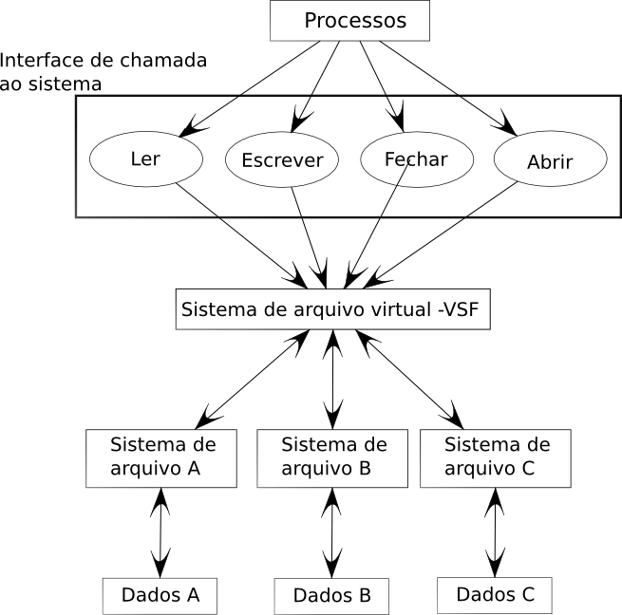
Figura 1.1 – Relação entre o VFS, sistema de arquivos e dados.
Fonte: Deitel, Deitel e Choffnes – Sistemas Operacionais 3ª Edição, 2005.
Os pipes, são tratados pelo sistema operacional como pseudo-arquivos (Andrew S. Tanenbaum, 2007). Dessa forma, embora um pipe possua a representação de um arquivo, este não é físico (gravado no disco rígido), é sim, uma ou mais páginas de dados endereçadas na memória virtual.
Toda vez que um pipe é criado junto dele fica vinculado um inode, originado pelo Kernel. Ele é um descritor de localização de arquivos que aponta para determinada Página de Dados, (nesse contexto também são denominadas de Buffer de Pipe). A página de dados, por sua vez, armazena todos os dados para a transferência entre dois processos, sendo que a comunicação só é possível entre aqueles processos que compartilham os mesmos descritores de arquivo (D. Bovet e M. Cesati, 2001).
A Figura 1.2, apresenta o uso de um pipe, pode-se observar que o Processo 1 possui vínculo com um inode, este por sua vez, aponta para uma Página de Dados. Já o Processo 2, está vinculado a este mesmo inode, permitindo um canal de comunicação entre os dois processos. A comunicação ocorre, enquanto o Processo 1 escreve na entrada do inode, em seguida o Processo 2 lê a sua saída. Dado o término da comunicação o inode é descartado.
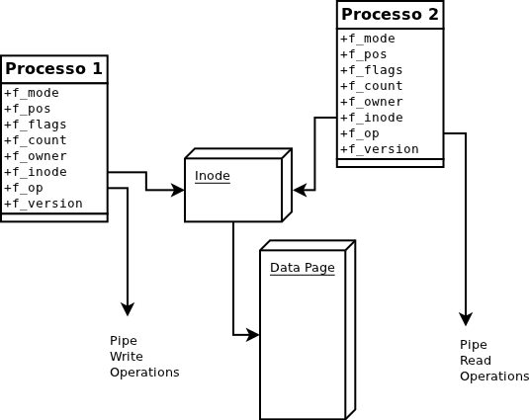
Figura 1.2 – Ilustração comunicação pipe.

Chamada de procedimento remoto RPC
Como apresentado anteriormente, na seção de 1.1.1, as Chamadas de Sistema (Sytem Calls) são utilizadas para executar instruções do computador. Com base neste contexto, existem mecanismos que permitem Chamadas de Sistemas específicas para realizar uma comunicação remota entre diferentes computadores e processos.
Assim é permitindo que um processo que esteja em execução em um determinado computador invoque outro processo que estará em execução em outro computador. Para que isso ocorra é necessário que tais computadores estejam interligados através de uma rede de computadores. Esse mecanismo denomina-se Chamada de Procedimento Remoto RPC do inglês Remote Procedure Call, seu modelo de arquitetura é baseado no cliente-servidor. O cliente realiza a chamada remota passando os parâmetros necessários para o processo no servidor, que após efetuar o processamento solicitado, responde ao cliente com a respectiva resposta solicitada. A partir da criação do RPC é possível criar aplicações distribuídas, de maneira simples, e ainda garantir a segurança (Deitel Deitel e Choffnes, 2005).
A comunicação por RPC ocorre a partir do mapeamento de portas e seus respectivos endereços em uma rede de computadores, o mecanismo que é responsável por abstrair essa complexidade é o Socket.
Então, o Socket é uma abstração de software que representa um terminal de conexão (Deitel Deitel e Choffnes, 2005). E, dessa forma, oferece uma solução para a comunicação bidirecional entre os processos, inclusive de diferentes sistemas operacionais (contanto que estejam no mesmo domínio de rede).

Troca de mensagens
A Troca de Mensagens é um mecanismo de comunicação amplamente utilizado para comunicação entre processos. A comunicação é realizada de forma bidirecional, onde há um emissor e um receptor (ambos podem trocar de sentido), possibilitando a troca de dados. Para esse tipo de comunicação, é previsto dois tipos de envio: envio bloqueante e envio não-bloqueante; síncrono e assíncrono, respectivamente.
Em um envio do tipo bloqueante, o emissor da mensagem deve aguardar a confirmação de recebimento respondida pelo receptor, fazendo com que o emissor fique esperando a resposta, o que pode deixar, dependendo do caso, ociosos os recursos do sistema. Por outro lado, quando há um envio do tipo não-bloqueante, o emissor pode enviar a mensagem e, alternativamente pode prosseguir com a execução dos demais processos, sem depender do recebimento da resposta vinda do receptor.
Há casos em que teremos um receptor para um ou mais emissores, exigindo que o receptor responda para mais de um emissor ao mesmo tempo, o que não é possível. Nesses casos deve-se utilizar um buffer de mensagens, para que sejam enfileiradas e atendidas na medida em que o receptor processe as mensagens anteriores recebidas. Este buffer é denominado de Fila de Mensagens ou do inglês Queued Messages.
O pipe e Fila de Mensagens são exemplos típicos de comunicação por Troca de Mensagens. Ambos utilizam determinada região de memória protegida como buffer, e implementam o modelo produtor/consumidor (consultar “Problema produtor/consumidor” Sistemas Operacionais – Projeto e implementação 3 Edição, 2008 - Andrew S. Tanenbaum e Albert S. Woodhull). Deve-se levar em consideração que somente a Fila de mensagens possibilita a intercomunicação por mais de dois processos, ao contrário do pipe que estabelece intercomunicação somente entre dois processos (Deitel, Deitel e Choffnes, 2005).
A Figura 1.3 da seção de Memória Compartilhada a seguir, ilustra este processo de comunicação.

Memória compartilhada
A Memória Compartilhada, do inglês Shared Memory (SHM), é um mecanismo disponível no sistema operacional para a comunicação entre processos através de espaços criados na memória principal do computador, tornando a memória compartilhada a forma mais rápida de IPC disponível, proporcionando o partilhamento de dados com baixa sobrecarga (W. Richard Stevens, 1999).
O acesso a SHM é realizado em User Space, o que favorece o seu desempenho, pois uma vez que for estabelecida uma região de SHM, e esta região for mapeada no Espaço de Endereçamento dos Processos, o kernel fica responsável somente pelo controle de permissões de acesso a SHM. Nesse caso o Kernel não se envolve na troca de dados entre os processos, pois não há Chamadas de Sistema para que a passagem de dados seja realizada (W. Richard Stevens, 1999). Toda vez que um processo acessar a região de SHM e o kernel permitir seu acesso (por convenção sistema operacional UNIX-like), será alocado uma área de memória virtual mapeada para a região de SHM, e no espaço de endereçamento do processo será vinculado a esta área mapeada (Deitel, Deitel e Choffnes, 2005).
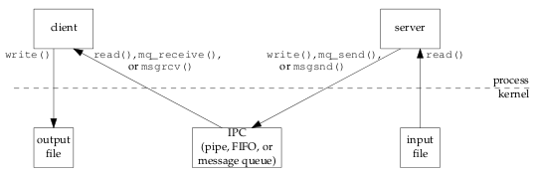
Em uma comunicação convencional entre processos do tipo cliente-servidor, que utiliza cópia de arquivos, normalmente há o envolvimento do Kernel, tornando assim, como visto anteriormente a SHM mais performática. A Figura 1.3 a seguir (por convenção Sistema Operacional UNIX-like), ilustra a comunicação entre processos cliente-servidor baseada na cópia de arquivo, por meio de Troca de Mensagens. Para ilustrar as cópias de dados entre kernel e processo, a figura é dividida pelas áreas: Kernel e processo (process).
Figura 1.3 – Processo de cópia de dados do servidor para o cliente.
Fonte: W. Richard Stevens - UNIX Network Programming, Volume 2, Second Edition: Interprocess Communications (1999)
Conforme ilustrado na Figura 1.3, primeiro o servidor realiza a leitura do arquivo de entrada pelo método read(), onde os dados são lidos pelo Kernel, inseridos em sua memória, e são copiados para o processo. Na sequência, o servidor grava os dados em uma mensagem pelo método write(), e envia a mensagem pelo método mq_send() ou msgsnd() utilizando pipe, Fila de Mensagens e FIFO (do inglês First In, First Out, que representa uma estrutura de dados do tipo fila) por exemplo, criando assim um canal IPC. Normalmente nessa etapa é realizada a cópia de dados do processo para o Kernel. O próximo passo é a leitura feita pelo cliente no canal IPC pelo método read(), fazendo com que os dados sejam copiados do Kernel para o processo. O cliente pode opcionalmente acionar o método mq_receive() ou msgrcv() para notificar o servidor do recebimento mas isso depende do tipo de envio bloqueante ou não-bloqueante, como explicado anteriormente. Por fim, os dados são copiados para o buffer do cliente onde são escritos pelo método write(), no arquivo de saída, copiando novamente os dados do processo para o Kernel.
Para que uma comunicação desse tipo seja realizada, são normalmente necessárias quatro cópias entre Kernel e processo, o que é custoso para o Sistema Operacional em termos de desempenho. Quando há muitos processos simultâneos sendo tratados pelo Kernel, o desempenho tende a diminuir. Outro limitante deste meio de comunicação é a intercomunicação por somente dois (cliente e servidor) processos (W. Richard Stevens, 1999).
A utilização de SHM para comunicação entre processos diminui a dependência do envolvimento do Kernel para a comunicação, como ilustrado na Figura 1.4 a seguir. A área de SHM é disposta na área de processo, e mapeado nos Espaços de Endereçamento do cliente e do servidor que a partilham pelo Kernel. O uso de SHM para comunicação possibilita que dois ou mais processos troquem dados.
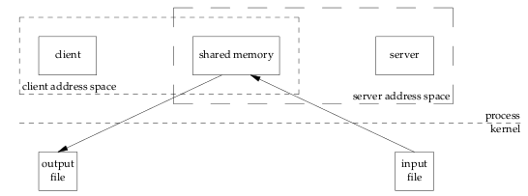
Figura 1.4 – Processo de cópia de dados do servidor para o cliente utilizando Memória Compartilhada.
Fonte: W. Richard Stevens - UNIX Network Programming, Volume 2, Second Edition: Interprocess Communications (1999)
Conforme ilustrado na Figura 1.4, o servidor obtém acesso a um objeto da SHM acessando um Semáforo, em seguida o servidor realiza a leitura do arquivo de entrada e copia os dados para a área de SHM. Quando a cópia estiver concluída, o servidor notifica o cliente de sua conclusão a través de um Semáforo. Por fim, o cliente copia os dados da SHM para o arquivo de saída (W. Richard Stevens, 1999).
Existem casos em que dois ou mais processos podem partilhar a mesma área de memória, o que possivelmente pode gerar resultados inesperados, tendo em vista que esses processos executam leitura e escrita na mesma área, afetando o processamento e o resultado esperado dos demais processos.
Para que esse problema seja evitado, deve existir uma sincronização da concorrência desses processos, com o objetivo de impedir que dois ou mais deles acessem simultaneamente o mesmo recurso compartilhado. Para isso, enquanto um processo acessa a memória, os demais processos devem aguardar pela sua conclusão para que seja concedido acesso ao próximo processo. Este conceito chama-se “Exclusão Mútua” e deve ser detalhado na próxima seção de Semáforos.

Sinais
Sinais do inglês Signals são mecanismos de controle para processos, responsáveis por notificar outros processos da ocorrência de determinados eventos gerados pelo próprio sistema operacional ou por processos, e não possibilitam troca de dados entre eles. Seu mecanismo de funcionamento é através de bits de controle que ficam armazenados no espaço de endereçamento virtual do processo (M. Bar, 2000).
São utilizados geralmente em processos para controle, sincronização, gerenciamento e tratamentos de estados (Francis B. Machado e Luiz P. Maia, 2002). Um exemplo prático de tratamento de estado, seria um processo de entrar em estado de inconsistência de determinado escopo de sua execução havendo a necessidade de notificar seu estado através de um sinal, que pode avisar outro processo que realiza o tratamento do estado. Podemos tomar outro exemplo para controle, o qual o usuário pode executar alguma rotina para abortar a execução de algum processo, fazendo assim que seja disparado outro processo para abortar o desejado, através de um sinal de ocorrência do evento tratado pelo sistema operacional.
O sinal é um mecanismo fundamental para o controle de concorrência e uso de recursos compartilhados. Seu uso na implementação de semáforos é fundamental, pois garantem a sequência das execuções. Quando um semáforo desbloqueia um recurso compartilhado, ele deve emitir um sinal comunicando que o recurso agora encontra-se desbloqueado. Mais detalhes sobre estre mecanismo de semáforo será abordado na próxima seção.

Semáforos
O Semáforo (do inglês Semaphores) foi inicialmente proposto por E. W. Dijkstra em 1965, em seus estudos sobre sistemas cooperativos, a fim de solucionar problemas em função do uso de recursos compartilhados por mais de um processo (E. W. Dijkstra, 1965). Em alguns Sistemas Operacionais os processos podem partilhar alguma determinada área de memória ou arquivo, onde são realizadas operações de leitura e escrita pelos processos que o partilham. O problema caracteriza-se quando a leitura e escrita no recurso compartilhado são realizadas de forma paralela pelos processos, o que os definem como processos concorrentes. Essa concorrência possivelmente pode afetar o resultado final, quando ele depende da precisão de ordem, e de quando cada processo escreve e/ou lê no recurso compartilhado. Esta situação de concorrência entre os processos denomina-se Condição de Corrida (Tanenbaum, 2008). A situação onde há dependência da ordem de execução dos processos, onde processo A deve acontecer antes de B ou vice-e-versa, chamamos de serialização (Allen B. Downey, 2008).
As condições de Corrida ocorrem frequentemente. Quando há a execução de programas, eles podem ficar ocupados executando cálculos e determinadas funções que não geram o problema de Condição de Corrida, porém, em determinados momentos eles podem executar acesso a recursos compartilhados. Esta parte do programa que acessa o recurso compartilhado é chamada de Seção Crítica (Tanenbaum, 2008).
Para que não ocorram mais problemas inerentes às Condições de Corrida, deve-se garantir que nenhum processo tenha acesso a qualquer recurso compartilhado de forma simultânea com os demais. Em outras palavras, deve haver uma maneira de impedir que outros processos acessem o recurso compartilhado enquanto outro processo já o estiver utilizando. Existe uma solução para esta problemática, chamada de exclusão mútua (Tanenbaum, 2008). A Exclusão mútua garante que o acesso a todo recurso compartilhado deve ser exclusivo, ou seja, evita que dois ou mais processos entrem em suas Regiões Críticas ao mesmo tempo.
Existem algumas propostas conhecidas para a solução de Exclusão mútua, tais como a solução de Peterson e a instrução de TSL. Ambas possuem o defeito da Espera Ativa que consiste em testar infinitamente um valor, até que ele se torne o valor que se está procurando como resultado, o que desperdiça o tempo de CPU e ainda pode gerar situações inesperadas devido à prioridade de cada processo que partilha uma Seção crítica (para maiores discussões sobre as soluções apresentadas, favor consultar capítulo 2.2.3 “Exclusão mútua com espera ativa”, do livro Sistemas Operacionais Projeto e Implementação, Adrew S. Tanenbaum e Albert S. Woodhull).
O Semáforo é uma variável especial protegida do tipo inteiro, positivo. Faz uso de chamadas de sistema especiais denominadas de Sleep e Wakeup, para que seja possível fazer com que os processos durmam ou despertem quando uma Seção crítica está sendo acessada. Estas chamadas bloqueiam os processos para que não fiquem executando laços encapsulados e desbloqueiam os processos quando é assegurada a sua entrada na Seção Crítica.
Para o Semáforo, são previstas somente duas operações atômicas (atomicidade é garantir que as operações não sejam interrompidas), decrementar (Down) e incrementar (Up), as quais são generalizações de Sleep e Wakeup respectivamente (Tanenbaum, 2008). Os Semáforos podem ser classificados em dois tipos diferentes: Binários e Contadores.
O Semáforo Binário, também conhecido como mutex, pode assumir os valores de 0 (zero) ou 1 (um) somente. Este Semáforo serve para a realização da exclusão mútua, onde o valor 1 (um) indica que o recurso compartilhado está disponível para acesso, em contrapartida quando o valor for 0 (zero), indica que o recurso compartilhado está sendo acessado por outro processo (Francis Berenger Machado e Luiz Paulo Maia, 2002).
O Semáforo Contador pode assumir qualquer valor inteiro (positivo), sendo utilizado para contar a quantidade de recursos existentes em um conjunto. Um exemplo de recursos de um conjunto seria um buffer limitado com N posições/recursos. (Deitel, Deitel e Choffnes, 2005). De forma geral, o Semáforo possui algumas regras básicas (Allen B. Downey, 2008):
- Quando um semáforo é criado, pode ser inicializado com qualquer valor inteiro, mas nele é permitido somente as operações de incrementar (mais um) e decrementar (menos um);
- Quando um processo decrementa o valor de um Semáforo, caso o resultado do cálculo seja negativo ou igual a zero, o processo bloqueia a si mesmo (chamada de sistema Sleep), não podendo continuar até que outro processo incremente o valor do Semáforo. Lembrando que o valor do semáforo deve ser sempre positivo, o resultado do cálculo serve para teste de disponibilidade e não para atualizar o valor atual do semáforo. Todos os processos que estão bloqueados no semáforo são empilhados conforme solicitam acesso, gerando a fila de semáforo;
- Quando um processo incrementa o valor do Semáforo, caso houver outros processos bloqueados neste Semáforo, um deles é desbloqueado (chamada de sistema Wakeup) para continuar (os mecanismos de seleção de prioridade de execução são implementados pelo Sistema Operacional);
A exclusão mútua utilizando Semáforos, é implementada associando um Semáforo ao recurso compartilhado. Quando o processo precisa entrar em sua Seção Crítica, ele deve executar a instrução Down, e quando ele sair, deve executar a instrução Up. Sempre que esta sequência for rigorosamente respeitada, a exclusão mútua é garantida (Tanenbaum, 2008).
O caso mais comum da utilização de semáforos é para o modelo produtor-consumidor, que consiste em dois processos partilharem um buffer limitado para comunicação através de escrita e leitura em suas posições. Para que funcione, é necessário a utilização de 3 (três) Semáforos, um do tipo mutex, e dois do tipo contador (Tanenbaum, 2008).
O Semáforo mutex fica responsável pela exclusão mútua, fazendo com que o recurso compartilhado não seja utilizado ao mesmo tempo, e os outros 2 (dois) Semáforos do tipo contador, são utilizados para a sincronização de acesso ao buffer limitado e suas posições. Esta sincronização é feita com base na contagem das posições livres do buffer para serem gravadas, e as posições ocupadas a serem lidas. Quando o Semáforo que conta as posições livres for igual a 0 (zero), significa que o buffer está cheio, fazendo com que o processo produtor aguarde até que o consumidor leia alguma posição. Quando o Semáforo que conta as posições ocupadas for igual a 0 (zero), significa que o buffer está vazio fazendo com que o consumidor aguarde até que o produtor grave algo em alguma posição (Francis Berenger Machado e Luiz Paulo Mais, 2002).
Dessa forma a produção e o consumo em um buffer limitado seguem sincronizados, e toda vez que um deles lê ou escreve, o Semáforo mutex garante seu acesso exclusivo em sua Seção Crítica.

Estrutura de sistema operacional
Nas seções anteriores foram apresentados os conceitos das interfaces e abstrações de Sistema Operacional. Nesta seção serão abordados os tipos de arquiteturas, que segundo Jorrit N. Herder (Towards a True Microkernel Operating System, 2005, tradução nossa): “os Sistemas Operacionais são classificados pela arquitetura de seu Kernel”. As arquiteturas de interesse deste trabalho são a monolítica e microkernel, as quais são ilustradas na Figura 1.5 abaixo.
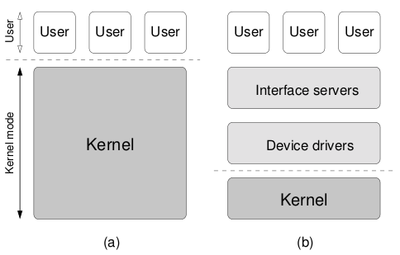Figura 1.5 – Conparativa: Arquitetura monolítica (a), Arquiterura de Microkernel (b).
Fonte: Jorrit N. Herder - Towards a True Microkernel Operating System (2005).

Arquitetura monolítica
A arquitetura monolítica é definida por conter todos os componentes do sistema operacional encapsulados no kernel, como o gerenciamento de processos, controle e acesso de hardware, comunicação de processos, etc.
Sua implementação consiste em rotinas que são compiladas individualmente, e ligadas a partir de um único arquivo chamado de Linker, o qual liga todas as rotinas entre si, como se fosse um único programa procedural, possibilitando o livre acesso de todas as rotinas em qualquer escopo de execução no kernel (Machado e Maia, 2002). Todas elas ficam visíveis para serem utilizadas a qualquer momento pelas outras rotinas. Obviamente que todas as suas execuções ficam em kernel Space, como demonstrado na Figura 1.5 item (a).
A vantagem do kernel monolítico é seu desempenho. A intercomunicação entre os componentes é dada de forma direta e irrestrita, o que torna o kernel monolítico, uma estrutura muito eficiente em desempenho. Por outro lado, uma estrutura dessa que tem o livre acesso a todo o sistema, fica vulnerável a danos gerados por erros e inconsistências.
Andrew S. Tanembaum faz fortes críticas sobre este tipo de arquitetura, sempre em defesa da arquitetura microkernel, que é de seu interesse, e segundo ele próprio refere-se da seguinte forma a arquitetura monolítica (Sistemas Operacionais - Projeto e Implementação 3ª Edição Andrew S. Tanenbaum, Albert S. Woodhull 2008, tradução nossa):
Com certeza, essa é a organização mais comum. Essa estratégia poderia ser muito bem denominada de “A Grande Bagunça”. Essa estruturação é tal que não há nenhuma estrutura.
Essa estrutura é a mais comum e é utilizada em muitos sistemas operacionais tais como UNIX, MS-DOS, Windows, BSD e Linux, pelo seu alto desempenho.

Arquitetura Microkernel
O conceito de microkernel surgiu da tentativa de transferir o máximo possível de rotinas do kernel para as camadas mais altas do sistema, tornando-as processos de usuário com o objetivo de deixar o kernel menor e mais simples possível, como ilustrado na Figura 1.5 item (b) (Jorrit N. Herder, 2005).
Nessa arquitetura é previsto o modelo cliente-servidor, onde o cliente (processo) realiza solicitações de serviços ao servidor (rotinas) que processa e responde, deixando na responsabilidade do kernel somente o gerenciamento desta comunicação.
Podemos, então, definir microkernel como a divisão do kernel em módulos independentes chamados de “servidores”. Esses servidores comunicam-se entre si, através da transmissão de sinais e/ou mensagens, tornando o núcleo uma camada de compatibilidade entre eles. Basicamente, uma arquitetura de microkernel divide-se entre: kernel, hardware, servidores, e um serviço de comunicação chamado IPC (Inter Process Communication), que permite a interação do kernel com os servidores e o hardware através de envio de mensagens como ilustrado na Figura 1.6 abaixo. Ela ilustra uma comunicação entre servidores e o hardware. Para este caso deve-se levar em questão que o acesso só é realizado mediante a concessão do privilégio de acesso ao hardware, designado pelo kernel. Os servidores são separados em User Space, e podem ser ligados, desligados ou reiniciados, a fim de corrigir problemas, sem comprometer o funcionamento e continuidade de execução do sistema.
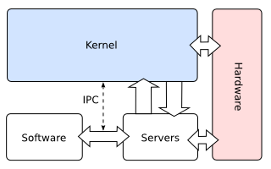
Figura 1.6 – Visão básica de comunicação em uma arquitetura microkernel.
Fonte: OSDEV.ORG (2011).
A Figura 1.7 ilustra os servidores de uma arquitetura de microkernel, dividido em User Space e Kernel Space.
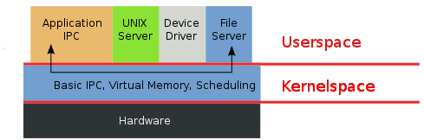
Figura 1.7 – Ilustração dos servidores da arquitetura de microkernel.
Fonte: brokenthorn.com (2007).
O servidor Application IPC é uma API de comunicação para envio de mensagens. O UNIX Server é um conjunto de programas que desempenham o papel de servidores, denominados também de “translators”. O File Server é responsável pela camada de dados do sistema operacional, que envolve o hardware como, por exemplo, os arquivos que são gravados no disco.
Os Servidores são programas executados em User Space (conforme mencionado anteriormente), como um programa normal do sistema operacional, com seus respectivos usuários executores/criadores, privilegiados pelo kernel, que podem acessar o hardware e a memória física do sistema operacional, assemelhando-se aos drivres de dispositivos convencionais (hardware) por exemplo. A Figura 1.7 ilustra um servidor chamado UNIX Server, ele não é de fato um servidor com função específica, mas simboliza na arquitetura, o conjunto de todos os demais servidores. Esta é a denominação genérica de todos os demais servidores que compõem o microkernel e não são ilustrados na Figura 1.7.
Os servidores podem ser iniciados no processo de inicialização do sistema, e até mesmo pelo próprio administrador, com determinados níveis de privilégios para não comprometer a segurança do sistema. Usualmente, os servidores são multi-tarefa, ou seja, podem realizar mais de uma execução ao mesmo tempo, atendendo a muitos RPCs diferentes, e até mesmo de forma simultânea.

Propriedades de Kernel
De forma geral, podemos comparar as propriedades das arquiteturas citadas anteriormente, dispostas na Figura 1.8 que segue abaixo:
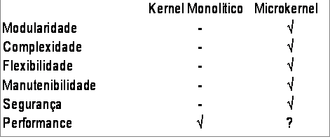
Figura 1.8 – Comparativa de propriedades de kernel (tradução nossa)
Fonte: Jorrit N. Herder - Towards a True Microkernel Operating System (2005).
Como apresentado na Figura 1.8, o kernel monolítico possui unicamente a propriedade de desempenho superior, sendo que o microkernel é improvável, pois depende de n fatores de implementação e otimização. Uma arquitetura de microkernel dificilmente terá o mesmo grau de desempenho de um kernel monolítico, pois como visto anteriormente nessa arquitetura, todas as suas rotinas são linkadas diretamente, em contrapartida a arquitetura microkernel possui a vantagem em todas as demais propriedades, e uma em particular: modularidade. Segundo Jorrit N. Herder (Towards a True Microkernel Operating System, 2005) “a modularidade é a propriedade chave que dá poder ao microkernel”.
A propriedade de modularização de um microkernel favorece algumas vantagens que seguem abaixo:
- Separação das rotinas em servidores colaboradores, que podem ser especializados em determinadas funções do sistema operacional, dividindo a responsabilidade antes unicamente do kernel;
- Reutilização transparente de componentes do sistema. Encapsulamento de serviços prestados pelo modelo cliente-servidor;
- Escalabilidade na construção das funcionalidades do sistema operacional por meio de servidores;
- Facilidade do desenvolvimento encapsulado, a manutenibilidade do sistema e depuração torna-se efetivamente menos complexas;
- Facilitadores de comunicação, controle e gerenciamento. Normalmente a arquitetura microkernel dispõe de mecanismos de IPC, implementados por Troca de Mensagens em servidores encapsulados, o que favorece rastreabilidade e transparência ao desenvolvedor;
- A aplicação de segurança é vantajosa na modularização e encapsulamento da arquitetura, pois cada servidor pode tratar com seus próprios procedimentos de autenticação, sem que seja imposta uma política de segurança pelo kernel. Este item pode impactar no desempenho do microkernel dependendo do nível de segurança aplicado;
- Alterações nos módulos/servidores podem ser realizados em tempo de execução sem comprometer a continuidade do sistema;
Como apresentado, um microkernel possui em seu núcleo somente as rotinas básicas essenciais para a construção de um sistema operacional, todas as demais rotinas são implementadas de forma modular em servidores que têm sua execução em User Space. Mesmo mediante a tantas vantagens aparentes que a arquitetura microkernel apresente, muitos sistemas operacionais optam por utilizar o kernel monolítico, pelo seu elevado desempenho. A segurança e a comunicação entre processos IPC utilizada no microkernel, sempre serão características que o tornarão menos performático que o kernel monolítico. Esse tipo de arquitetura tem um grau de dificuldade elevado de implementação, que possivelmente torna-se mais uma característica que pode impactar em seu desempenho caso seja mal aplicada/mantida, e possivelmente é um item que terá peso na escolha do tipo de kernel a ser utilizado no sistema operacional.
No capítulo 2, será apresentada uma proposta de arquitetura microkernel web, construida com base nos conceitos e propriedades de microkernel estudadas até o momento.

PROJETO TINYCOREPHP
Este capítulo tem por objetivo, apresentar o projeto TinyCorePHP, desde a sua origem, sua concepção, sua proposta até seu atual andamento, assim como uma de suas dificuldades: implementar para o ambiente web o uso de memória compartilhada e exclusão mútua. Esse é o principal foco de pesquisa e estudo deste trabalho. Nas seções a seguir será retratado o projeto de forma geral, apresentação e detalhamento do quadro problemático do uso de memória compartilhada nessa arquitetura.

Considerações iniciais
O TinyCorePHP é um projeto que nasceu da ideia de trazer para o ambiente web atual, a arquitetura e a tecnologia baseada em sistemas operacionais e, que de alguma forma pudesse transpassar algumas das barreiras existentes no modelo cliente-servidor tradicional. Buscou-se referência em estudos e pesquisas a partir de algumas premissas, sendo elas:
- Busca de algum modelo de uso já existente, maduro suficiente para servir de inspiração para a sua concepção;
- Um modelo produtivo, de baixo custo, com escalabilidade;
- Manutenibilidade simples;
- O modelo de arquitetura selecionado possua características que viabilizassem tecnicamente sua implementação para a web;
Assim, constatou-se que o modelo ideal para inspiração do projeto seria baseado em Sistema Operacional porque atende as premissas citadas anteriormente.
No contexto histórico, o Sistema Operacional é um software que vem sendo construído e evoluído desde a sua criação até os dias atuais, tornando de fácil acesso o seu uso, desenvolvimento e aplicação. Atualmente, existem diversos Sistemas Operacionais para os mais diversificados usos e aplicações. Dentre esses se pode citar o GNU Hurd que é um Sistema Operacional livre, aberto e não proprietário, além disso, é um projeto maduro e, por isso foi selecionado como base para este trabalho.
O projeto de Sistema Operacional GNU Hurd foi iniciado em 1983 por Richard Stallman, e destacou-se pela colaboração no decorrer do desenvolvimento, bem como por ser totalmente livre, possibilitando assim, que qualquer pessoa da comunidade participasse do desenvolvimento de forma cooperativa. Essa era uma realidade que na década de 1980 não era muito utilizada, uma vez que a maioria do software era proprietário (gnu.org, 2009).
O GNU Hurd é um Sistema Operacional UNIX-like (significa que o GNU Hurd é baseado em Sistema Operacional UNIX), além disso, possui uma arquitetura baseada no conceito de microkernel. Este trabalho apresenta um comparativo na seção 1.3, entre as arquiteturas monolítica e microkernel. Constatou-se que a arquitetura microkernel utiliza-se para a comunicação interna um modelo semelhante ao implementado em cliente-servidor, similar ao funcionamento da web. Sendo assim, a utilização da arquitetura, baseada em Sistemas Operacionais, torna o projeto TinyCorePHP inovador.
Atualmente, o TinyCorePHP vem sendo desenvolvido por uma empresa do Rio Grande Do Sul, e um dos empreendedores desta empresa é também autor deste trabalho. Sua evolução é gradual, seu desenvolvimento é dado de forma experimental através de prototipação evolucionária. O objetivo deste trabalho é ater-se no problema de uso de memória compartilhada, bem como no controle de exclusão mútua, desafios presentes para a finalização do desenvolvimento do TinyCorePHP. Outro ponto abordado neste trabalho é o ganho de desempenho utilizando recursos de memória para TMPFS.

A escolha da linguagem PHP (requisito não funcional)
A linguagem de programação PHP (Hypertext Preprocessor) foi selecionada com base na viabilidade técnica de implementação, procurando uma alternativa simples e objetiva para o desenvolvimento de um microkernel para web.
O PHP é uma linguagem interpretada e de licença livre, criada em 1994 por Rasmus Lerdorf, como um pacote de CGI, e segue a mesma filosofia de licenciamento do GNU Hurd (Dall’oglio, 2007). O principal atrativo desta linguagem para o projeto do TinyCorePHP, são as suas extensões para controle de processos. De forma mais específica, há algumas extensões do PHP que viabilizam o desenvolvimento técnico do TinyCorePHP, são elas:
- Program execution: extensão do tipo CLI permite executar comandos no terminal do servidor. Seu foco é para o desenvolvimento de aplicações em shell ou no terminal de linha de comando;
- Semaphore: extensão que contém funções para o uso de semáforos, memória compartilhada e comunicação interprocesso através de mensagens (IPC). É responsável por garantir a exclusão mútua de recursos compartilhados;
- Shared Memory: esta extensão possui funções que permitem manipular segmentos de memória compartilhada em ambiente Linux/UNIX. Estas funções podem criar, deletar, ler e escrever em segmentos específicos de memória do servidor;
Um aspecto importante é que as extensões de controle de processos do PHP (Semaphore e Shared Memory) são apenas uma interface para que seja possível ao PHP utilizar estes recursos do Sistema Operacional. Dessa forma, o responsável por manter e gerir os recursos em um nível mais baixo é o Sistema Operacional, pois é ele que faz a alocação/desalocação, controle e manipulação direta destes recursos.
Estas extensões citadas anteriormente, compõem o sistema de comunicação interna IPC do TinyCorePHP, onde a comunicação entre o kernel e as requisições/processos são feitas através de memória compartilhada. Esta arquitetura será detalhada na próxima seção.

Arquitetura TinyCorePHP
Conforme apresentado, o TinyCorePHP é desenvolvido de forma incremental, onde seu desenvolvimento segue uma específicação de uma arquitetura microkernel, baseado no kernel do GNU Hurd, este por sua vez, segue um modelo maduro baseado em algumas práticas da disciplina de Engenharia de Software. Essa arquitetura foi elaborada com base na Figura 1.7, que apresenta o microkernel dividido em servidores. Dessa forma, criou-se o conceito de trocar a camada de hardware por uma camada HTTP. Então a Figura 2.1, ilustra a nova arquitetura presente no TinyCorePHP.
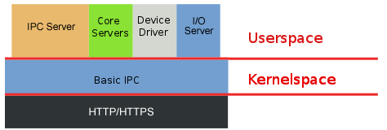
Figura 2.1 - Ilustração da arquitetura do TinyCorePHP.
Quando comparadas ambas as arquiteturas GNU Hurd e TinyCorePHP, evidenciam questões importantes. Uma semelhança é o modelo cliente-servidor, o qual o GNU Hurd utiliza para trabalhar internamente de forma modular com seus servidores e módulos. Essa arquitetura é utilizada na web, onde o cliente requisita e o servidor responde, tornando assim, interessante a sua engenharia de software nesse âmbito. Por outro lado, há diferenças, por exemplo, os processos e/ou threads, Kernel Space e User Space.
Um processo e/ou thread como apresentado anteriormente na seção 1.1.2, é controlado de acordo com os critérios de cada Sistema Operacional. Já o TinyCorePHP opera integrado ao Apache 2 HTTP Server, sendo o seu funcionamento multi-threaded em modo worker, ou seja, faz com que cada requisição recebida seja processada dentro de uma thread. Desta forma o Apache 2 HTTP Server, fica responsável por controlar e priorizar as threads, desonerando o TinyCorePHP dessas funções complexas.
O kernel Space e o User Space, para a engenharia do TinyCorePHP, servem como uma separação conceitual. Para melhor entendimento, a Tabela 2.1 apresenta um comparativo entre os servidores do GNU Hurd e o TinyCorePHP, os quais são ilustrados na Figura 1.7 e na Figura 2.1 respectivamente.
Tabela 2.1 – Comparativo entre os servidores do GNU Hurd e TinyCorePHP.
 | GNU Hurd |  | TinyCorePHP
 | Hardware – Representa os componentes físicos do computador. |  | Esta é a mudança de paradigma onde o HTTP/HTTPS representa o protocolo de rede.
Camada Kernel Space
Basic IPC | Este meio de comunicação é viabilizado através de shared memory, para comunicação rápida entre processos e kernel. Possibilita que vários processos acessem dados e informações na memória compartilhada, evitando processamento repetitivo. |  | Mantém-se com o mesmo conceito.
Virtual memory (Memória Virtual) | Memória destinada a cópia de memória principal para o disco rígido. |  | Esse conceito não é utilizado na arquitetura o TinyCorePHP que utiliza dados somente na memória RAM para ganhos de desempenho.
Scheduler | Escalonador dos processos. |  | Não utilizado, o Apache 2 HTTP Server é responsável por escalonar, gerir e controlar as threads.
Camada User Space
Application IPC |  | Serviço responsável pela comunicação interna e envio de mensagens entre o kernel e os demais componentes do sistema operacional. | Esse serviço é chamado de IPC Server e mantém-se o mesmo conceito. Na arquitetura web, o mecanismo de IPC é responsável por enviar sinais e realizar a comunicação interprocesso por meio de envio de mensagens.
UNIX Server |  | Representação dos servidores que compõem o kernel. | Mantém-se o mesmo conceito porém há alteração em seu nome por não ser ambiente UNIX para Core Servers.
Device Drivers |  | São interfaces de software que servem para que programas em User Space (de usuário) controlem diretamente o hardware do computador por meio de chamadas padronizadas. | Os Device Drivers do TinyCorePHP apresentam uma variação do conceito, adaptado para a web. Nessa arquitetura um Device Drivers é meio de entrada e saída, tais como banco de dados, SOAP, XML e HTML.
File Server |  | Servidor responsável por manter a estrutura de arquivos do sistema operacional, em discos e dispositivos externos. Operações referentes aos arquivos são executadas por este servidor tais como renomear, acessar e restringir. | Este servidor é substituído pelo I/O Server (O TinyCorePHP não mantém uma estrutura para gerir os arquivos físicos e discos do servidor).
Fonte: brokenthorn.com (2007).
No que tange a comunicação interna do TinyCorePHP as Figuras 2.2 e a Figura 2.3 apresentam o fluxo de como ocorre a inicialização, bem como uma requisição HTTP e a sua resposta.
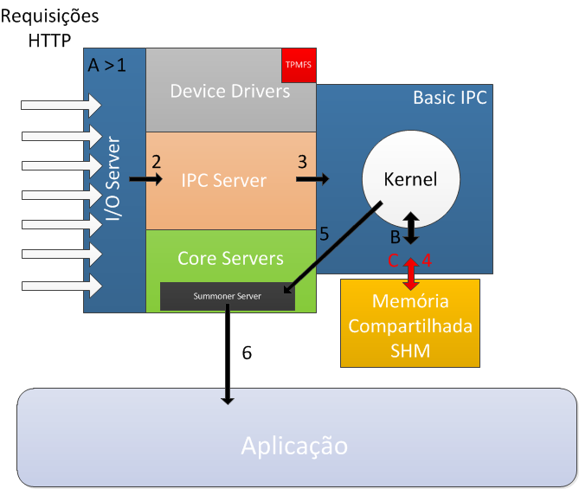
Figura 2.2 – Ilustração da comunicação interna do TinyCorePHP para requisições HTTP e inicialização
Fonte: ElysionLabs Tecnologia da Informacão Informação LTDA
Nota-se que a Figura 2.2 possui dois fluxos representados por letras e números, sendo A, B e C o fluxo de inicialização e, os números 1, 2, 3, 4, 5 e 6 o processo de uma requisição HTTP. A tabela 2.2 e a Tabela 2.3, detalham passo a passo cada etapa.
Cabe ressaltar que foi utilizada uma notação, tal como “A > 1” na Figura 2.2 que indica o passo “A” acontece antes do “1”, e o processo é iniciado no ato em que a requisição é feita.
O processo de inicialização do kernel, conforme apresentado na Tabela 2.2, foi projetado para obter ganhos de desempenho, evitando acessos repetitivos ao disco para cada requisição realizada. Neste contexto, caso o passo “A” encontre presente a persistência de tomada de decisão do kernel no segmento de memória compartilhada, os passos B e C não devem ser executados, fazendo assim, que o acesso seja realizado diretamente na memória compartilhada do servidor sem acessos ao disco aumentando o desempenho do processamento da requisição.
Tabela 2.2 – Detalhamento dos passos para a inicialização do TinyCorePHP.
Passo | Ação
A | O kernel é iniciado, e deve verificar se sua persistência de tomada de decisão está presente no segmento de memória compartilhada.
B | Com os devidos dados da persistência, o kernel repassa-os para o Basic IPC que obtém os endereços dos segmentos de memória compartilhada a serem utilizados.
C | Basic IPC escreve nos devidos segmentos de memória compartilhada os dados da persistência do kernel.

Tabela 2.3 – Detalhamento dos passos para processamento de requisições do TinyCorePHP.
Passo | Ação
1 | I/O Server recebe a requisição e a repassa para o IPC Server.
2 | IPC Server dispara um sinal de que foi recebida uma nova requisição para o Basic IPC.
3 | Basic IPC atende o sinal, obtém os endereços de memória compartilhada.
4 | Basic IPC realiza a leitura do(s) segmento(os) de memória e obtém a ação, caminhos e módulos para que o kernel descida a quem deve chamar para processar a requisição.
5 | O kernel tendo decidido, evoca um Core Server criado especialmente para acionar o processamento da requisição o “Summoner Server”. Este servidor encarrega-se de realizar todas as ações necessárias para que o processamento inicie.
6 | O Summoner Server repassa o controle da requisição à aplicação que deverá prosseguir com o processamento dentro de sua lógica.
Neste ponto, o fluxo de requisição está completo por parte do TinyCorePHP, pois quando o Summoner Server entrega a requisição a aplicação, cabe a ela realizar os procedimentos de controle específicos e ao final, retornar ao TinyCorePHP, para que a resposta da requisição seja completa.
A implementação do Summoner Server foi motivada pelo estudo do MINIX3, outro Sistema Operacional baseado em microkernel estudado nas pesquisas iniciais sobre o assunto. Ele possui um servidor chamado “Reencarnation Server” que tem a tarefa de iniciar e reiniciar (“levantar”) drivers que apresentem falhas durante a sua execução, tornando o Sistema Operacional MINIX3 altamente tolerante a falhas (Andrew S. Tanenbaum, 2008). Este conceito de designar um servidor do kernel a realizar operações que iniciem demais componentes internos é a definição do Summoner Server utilizado no TinyCorePHP.
A Figura 2.3 ilustra o fluxo de resposta. Ele é diferenciado quando comparado ao fluxo de requisição, pois existem passos repetidos, que na Figura 2.3, são representados com o mesmo número, isso configura caminhos alternativos em que a aplicação pode decidir em utilizar em seu devido momento.
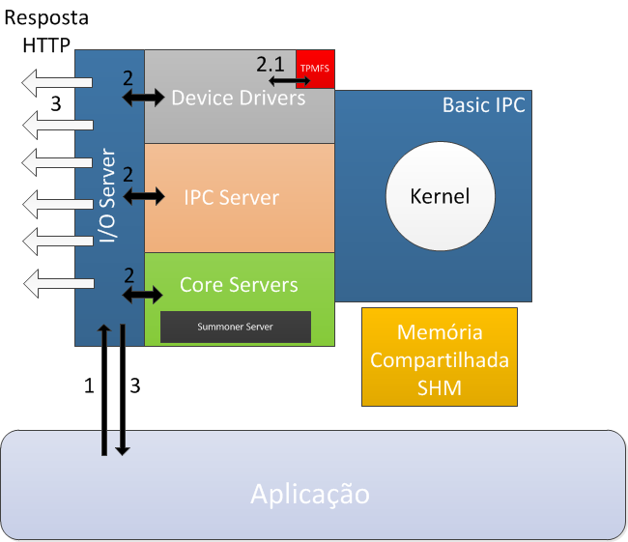
Figura 2.3 – Ilustração da comunicação interna do TinyCorePHP para respostas HTTP.
Fonte: ElysionLabs Tecnologia da Informação LTDA
A tabela 2.4 a seguir descreve as etapas passo a passo do fluxo de resposta, levando em consideração que nesse momento, o controle está com a aplicação.
Tabela 2.4 – Detalhamento dos passos para resposta do TinyCorePHP.
Passo | Ação
1 | A aplicação realiza sua lógica e utiliza recursos do TinyCorePHP através da evocação do I/O Server.
2 | Neste momento a aplicação decide o que pode ser feito. Dentre essas escolhas, a aplicação pode optar livremente por utilizar Cores Servers, IPC Server ou Device Drivers, conforme for a lógica da programação. Como mencionado, o controle está na aplicação neste momento.
2.1 | Esse passo alternativo ilustra o fluxo de acesso ao TMPFS, caso o Device Driver responsável por processar os templates e arquivos seja utilizado pela aplicação.
3 | Após realizar as ações desejadas, o escopo pode ser voltado novamente para a aplicação repassando todos os resultados e estados resultantes, ou os mesmos serem devolvidos como resposta à requisição.
Nesse fluxo, todos os passos apresentados na Tabela 2.4, podem ser realizados diversas vezes pela aplicação antes da resposta final. O que determina essa necessidade é a sua livre lógica e programação, tornando os Core Servers e os Device Drivers serviços disponibilizados à aplicação.
Na arquitetura do TinyCorePHP os Device Drivers possuem um papel importante, pois são eles que realizam as entradas e saídas, extensíveis a qualquer natureza de persistência/interação, tal como banco de dados e XML, HTML, como dispositivos de um Sistema Operacional. Eles podem ser manipulados a livre critério da aplicação em tempo de execução.
Dessa forma, considere o seguinte cenário:
- Supondo que um usuário que utiliza uma aplicação web construída com o TinyCorePHP, e realiza uma requisição a ela para executar um processo;
- Por convenção denominaremos este processo como “PROCESSO1” e a aplicação como “APP”;
- O PROCESSO1 é composto por: um acesso à base de dados; um acesso a webservice; apresentação de resultados para usuário através de uma interface de usuário;
- Considerar os fluxos de requisição/resposta ilustrados nas Figuras 2.2 e 2.3 para o exemplo da Tabela 2.5;
A Tabela 2.5 apresenta um exemplo de requisição/resposta dentro do cenário proposto:
Tabela 2.5 – Visão macro do funcionamento TinyCorePHP para o exemplo PROCESSO1.
Tempo | Ação
1 | Usuário realiza a requisição.
2 | TinyCorePHP dispara fluxo de inicialização.
3 | TinyCorePHP dispara fluxo de requisição.
4 | APP recebe as informações obtidas pelo Summoner Server, e prossegue com sua lógica.
5 | APP processa, acessa o TinyCorePHP através do I/O Server.
6 | APP utiliza um Core Server para preparar um acesso a banco de dados (sql).
7 | APP utiliza um Device Driver responsável pelo banco de dados para obter os dados da base.
8 | Device Driver executa a sql fornecida e retorna dados para a APP.
9 | APP utiliza ou não um Core Server para processar o retorno.
10 | APP utiliza um Device Driver para webservice para obter os dados desejados e retorna para a APP.
11 | APP utiliza ou não um Core Server para processar o retorno.
12 | APP utiliza um Device Driver responsável pelas saídas em HTML passando os dados processados.
13 | O Device Driver finaliza a resposta ao usuário através do I/O Server imprimindo o resultado em HTML em forma de interface de usuário.
14 | Fluxo de resposta concluído.
Conforme apresentado nesse capítulo, a memória é um requisito importante no TinyCorePHP, em vista que o seu projeto depende essencialmente do uso de memória compartilhada para que seja possível o acesso a múltiplas requisições nos mesmos segmentos compartilhados em memória. O capítulo 3 apresenta uma solução em PHP para a leitura e escrita de segmentos de memória compartilhada, assim como o uso de semáforos que garantem a exclusão mútua, proporcionando maior segurança nessas operações, e o uso de TMPFS para melhoria no desempenho de respostas do TinyCorePHP.

Uso e controle de memória do sistema operacional
O TinyCorePHP utiliza-se de memória do Sistema Operacional como um recurso para comunicação e ganho de desempenho. Por esse motivo, a arquitetura precisa de uma solução que viabilize este uso, através de memória compartilhada, tornando possível manipular (ler, escrever, criar e deletar) nos segmentos de memória compartilhada SHM. Essa solução deve ser segura para este uso, devido aos problemas de Condição de Corrida já estudados e apresentados no Capítulo 1. Para que esses problemas sejam evitados, é necessária a aplicação de exclusão mútua, que consiste em garantir que o acesso a todo recurso compartilhado seja exclusivo, ou seja, deve evitar que dois ou mais processos acessem o mesmo segmento de memória compartilhada ao mesmo tempo. Na seção 3.1 será apresentada uma solução web que viabiliza ao TinyCorePHP o controle de segmentos de memória compartilhada e garantia de exclusão mútua com o uso de semáforos. Outro ponto a ser abordado neste capítulo é a questão de desempenho na resposta do TinyCorePHP com o uso de TMPFS. Esse assunto será abordado na seção 3.2. A Figura 3.1, destaca neste contexto, os pontos da arquitetura a serem abordados neste capítulo.
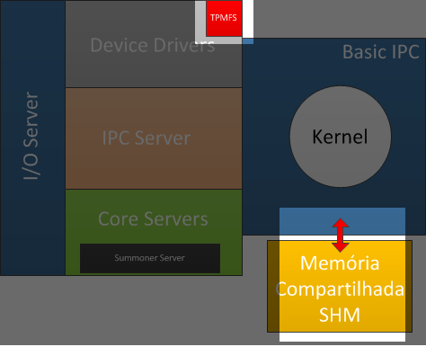
Figura 3.1 – Ilustração de comunicação interna do TinyCorePHP: Acesso a SHM e uso de TMPFS.
Fonte: ElysionLabs Tecnologia da Informacão LTDA

Proposta de solução para o uso de memória compartilhada
Conforme apresentado na seção 2.2, o PHP dispõe de extensões de controle de processos, que viabilizam a construção de protótipos para solucionar a necessidade do TinyCorePHP em utilizar o recurso de memória compartilhada com exclusão mútua, conforme ilustrado na Figura 3.1.
As extensões de controle de processos, mais específicamente a Semaphore e a Shared Memory, possibilitam o PHP disponibilizar funções que trabalham através de uma camada de compatibilidade entre os mecanismos de IPC e Shared memory do Sistema Operacional, e a aplicação.

Utilizando a extensão de controle de processos Shared Memory
Como apresentado na seção 1.1.3.4, o uso de memória compartilhada é dado através de operações simples de leitura, escrita, criação e deleção. Para que seja possível manipular um segmento de memória compartilhada é necessário, antes de tudo, a sua criação, e posteriormente sua manipulação, e em caso de não haver mais necessidade de uso, para evitar desperdício de recursos computacionais, a desalocação/deleção do segmento. A extensão de controle de processo responsável por isto é a Shared Memory.
Para criar segmentos de memória compartilhada através desta extensão, deve ser utilizada a função shmop_open, que é responsável por criar ou abrir um segmento de memória compartilhada. Ela possui quatro parâmetros que seguem:
- Key (int): valor inteiro que identifica o segmento de memória compartilhada. É através desta chave que os processos utilizam, de forma comum, o mesmo segmento de memória compartilhada;
- Flags (char): String com um caractere que exprime a operação a ser realizada com a função quando chamada. Este caractere pode ser:
  - a (access): abre um segmento de memória compartilhada existente em modo de leitura;
  - c (create): cria um novo segmento de memória compartilhada, caso existir outro segmento com a mesma key, ela é aberta em modo de leitura/escrita;
  - w (write): abre um segmento de memória compartilhada em modo de leitura/escrita;
  - n (new): cria um novo segmento de memória compartilhada, mas caso já existir outro segmento com a chave, retorna falha;
- Mode (int): valor inteiro que define as permissões a serem atribuídas ao segmento de memória compartilhada. Suas permissões são iguais as de um arquivo;
- Size(int): valor inteiro que define o tamanho do segmento de memória compartilhada a ser criado. Este valor é representado em bytes;
Ao final, esta função retorna o identificador (id) do segmento de memória criado, ou retorna falso (booleano) em caso de falha. A Figura 3.2 ilustra um exemplo de criação de um segmento de memória compartilhada em PHP com a função shmop_open.
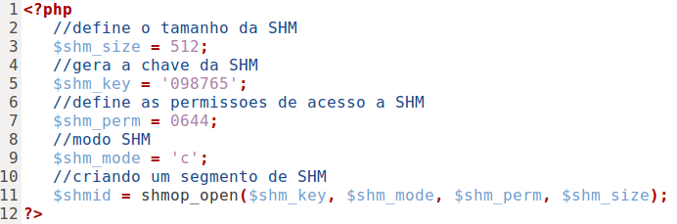Figura 3.2 – Exemplo de criação de um segmento de memória compartilhada em PHP.
Após criar o segmento de memória podem-se realizar as operações de leitura e escrita no segmento de memória compartilhada.
Já a função shmop_read é responsável por realizar a leitura dos segmentos de memória compartilhada, e possui três parâmetros que seguem:
- Shmid (int): identificador do segmento de memória criado através da função shmop_open;
- Start (int): valor de início de leitura do segmento de memória compartilhada. Por exemplo, se caso a leitura deva ocorrer do início ao fim, este valor deve ser definido com zero;
- Count (int): quantidade de bytes a serem lidos no segmento. Normalmente neste parâmetro é utilizada a função shmop_size, para obter dinamicamente o tamanho do segmento;
Depois de realizada a leitura do segmento, a função retorna os dados contidos no segmento de memória, ou em caso de falha retorna o falso (booleano).
A função responsável pela escrita nos segmentos de memória compartilhada é a shmop_write, e em sua sintaxe, possui três parâmetros:
- Shmid (int): identificador do segmento de memória criado através da função shmop_open;
- Data (String): String a ser escrita dentro do segmento de memória compartilhada;
- Offset (int): ponto de partida para a escrita no segmento de memória compartilhada. Por exemplo, se caso a escrita deva ocorrer do início ao fim, este valor deve ser definido com zero;
Esta função, após executada, retorna o tamanho dos dados escritos no segmento de memória compartilhada ou, em caso de falha, retorna falso (booleano). A Figura 3.3 ilustra o procedimento de leitura e escrita em um segmento de memória compartilhada, e a entrada do programa em sua Seção Crítica.
Por fim, a função shmop_close, é responsável por fechar um segmento de memória compartilhada, possui um parâmetro e não possui retorno.
- Shmid (int): identificador do segmento de memória criado através da função shmop_open;
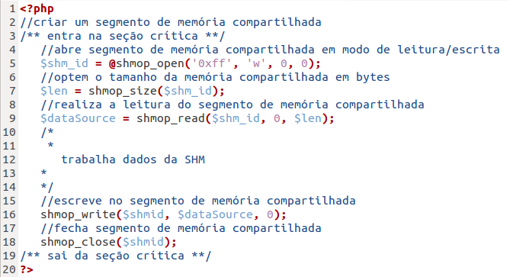
Figura 3.3 – Exemplo de leitura e escrita em um segmento de memória compartilhada em PHP.
Como mencionado na seção 1.1.5, processos de leitura e escrita em recursos compartilhados de forma paralela, geram inconsistências no resultado final do processo como um todo, isso por sua vez caracteriza um problema clássico denominado de Condições de Corrida. Por sua vez, esta situação gera problemas em função das leituras e escritas concorrentes, necessitando assim, conforme sugerido nos estudos realizados na seção citada anteriormente, o uso de semáforos para a implementação de exclusão mútua, com a finalidade de garantir que tal situação não ocorra. No PHP a extensão de controle de processos responsável por implementar semáforos é a Semaphores.

Utilizando a extensão de controle de processos Semaphores
Para elaborar uma proposta à problemática apresentada (uso de memória compartilhada e exclusão mútua), fazendo o uso da extensão de controle de processos do PHP, buscaram-se referências para a solução desses problemas através de semáforos.
Assim, as figuras ilustram um cenário denominado de produtor-consumidor e leitores e escritores (Tanenbaum, 2008), problemas clássicos da área de Sistemas Operacionais.
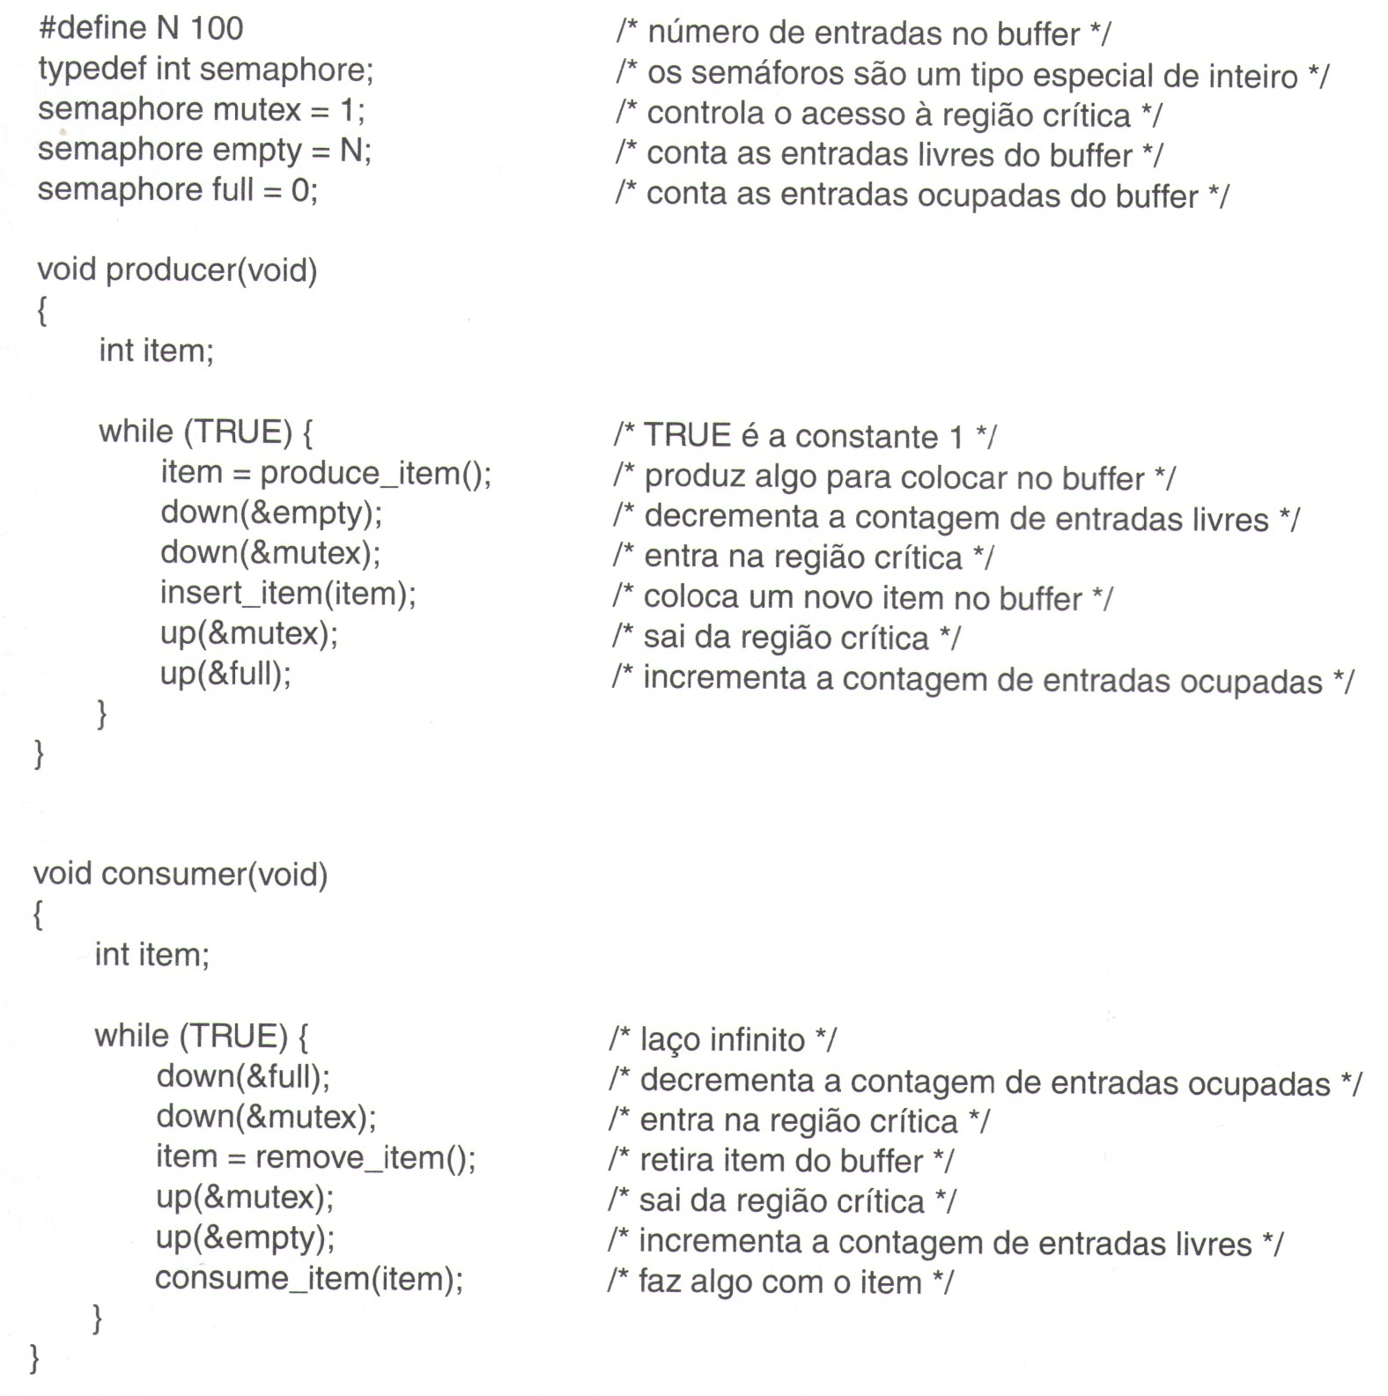
Figura 3.4 – O problema do produtor-consumidor usando semáforos.
Fonte: Andrew S. Tanenbaum e Albert S. Woodhull – Sistemas Operacionais, Projeto e Implementação – Terceira Edição, 2008
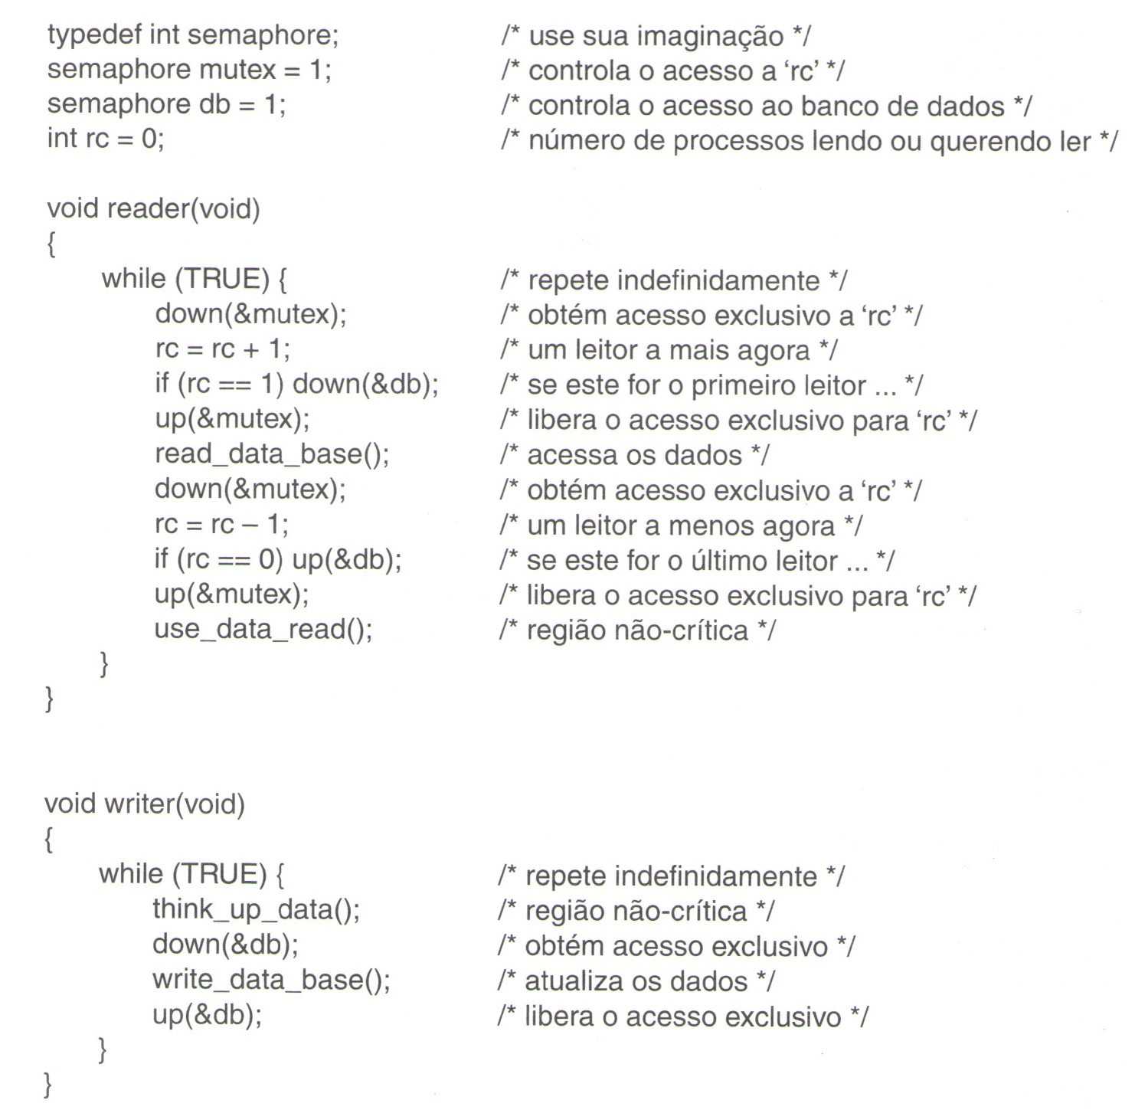Figura 3.5 – Uma solução para o problema dos leitores e consumidores.
Fonte: Andrew S. Tanenbaum e Albert S. Woodhull – Sistemas Operacionais, Projeto e Implementação – Terceira Edição, 2008
Quando comparadas, as duas soluções ilustradas pelas Figuras 3.4 e a Figura 3.5, nota-se que em ambas, há a utilização de semáforos do tipo mutex, antes da entrada (operação Down) da Seção Crítica, e posterior (operação Up) na sua saída.
Para manter esta lógica em PHP, é necessária a utilização das funções específicas da extensão Semaphores: sem_get, sem_acquiere, sem_release e sem_remove.
A função sem_get é utilizada para obter o identificador de um semáforo que pode ser utilizado. Caso chamado pela segunda vez, com a mesma chave, retorna um identificador de semáforo diferente, mas ambos os identificadores acessam o mesmo semáforo. Esta função possui três parâmetros:
- Key (int): chave para o semáforo. Caso o semáforo com esta chave não existirr, será criado um novo semáforo com a nova chave;
- max_acquire (int): número máximo de aquisições do semáforo simultaneamente;
- perm (int): permissões de acesso ao semáforo. Mesas permissões utilizadas para sistema de arquivos;
- auto_release (int): define se o semáforo pode ser automaticamente liberado após o termino da requisição;
Após a sua execução, retorna o identificador do semáforo, ou em caso de falha falso (booleano).
Já a função sem_acquiere, é dependente da sem_get, que adquire o semáforo criado bloqueando-o, possui o funcionamento semelhante à função Down como apresentado na seção 1.1.5, por outro lado, a função sem_release desbloqueia o semáforo corrente bloqueado, e também é dependente da função sem_get. Já a função sem_remove remove o semáforo corrente fazendo com que ele não esteja mais acessível e possui a mesma dependência do sem_get. Estas últimas três possuem igualmente um único parâmetro:
- Sem_idenfier (resourse handler): manipulador de recurso retornado pela função sem_get.
E o retorno das três funções é verdadeiro (booleano) em caso de sucesso ou falso (booleano) em caso de falha.
Com bases nos algoritmos apresentados (Figura 3.4 e Figura 3.5), obtém-se o código para leitores e escritores em PHP apresentado na Figura 3.6. A Função d(), utilizada para Figura 3.6, não faz parte do escopo da solução, servindo somente para a criação do relatório de execução que é o Anexo I deste trabalho.
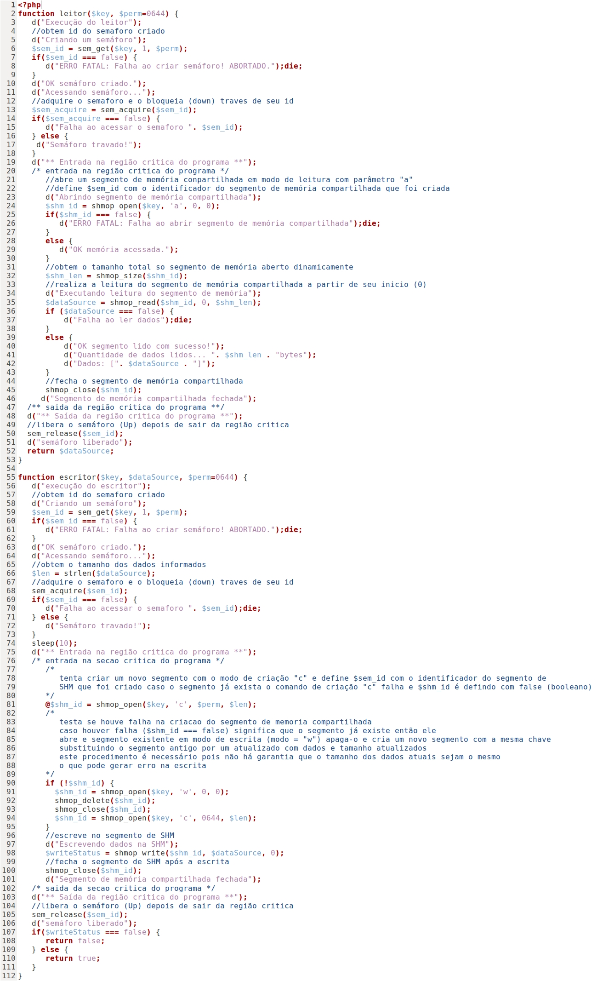
Figura 3.6 – Solução em PHP de leitor e escritor para memória compartilhada com exclusão mútua através de semáforos
Semáforos no PHP possuem um funcionamento especifico em determinados aspectos. Nesta proposta, tanto o leitor e o escritor, recebem como parâmetro, uma chave key que é utilizada para criar os semáforos e os segmentos de memória compartilhada. O uso de valores diferentes para essa chave na criação de semáforos e segmentos de memória compartilhada não gera perda de vínculo entre eles, pois esse vínculo é feito por escopo de execução do programa e não pelas chaves, elas servem para a criação de identificadores para o controle do Sistema Operacional.
Desta forma pode-se utilizar, por exemplo, para o semáforo a chave “100” e para o segmento de memória compartilhada a chave “200” que o vínculo entre eles estaria garantido, pois estão encapsulados em funções que garantem o vínculo através do escopo de execução.
Contudo, para que seja garantida a exclusão mútua, deve-se sempre utilizar a mesma chave para acessar o semáforo desejado, a fim de que os devidos bloqueios sejam realizados dependendo do estado atual do semáforo.
No próximo capítulo, será avaliado o código ilustrado na Figura 3.6 para a exclusão mútua nos devidos cenários propostos.

O uso de TMPFS para melhoria de desempenho na resposta
O TMPFS é um sistema de arquivos temporários, baseado em memória, disponível em Sistemas Operacionais UNIX-like, que permite a utilização de recursos e estruturas da memória virtual para o armazenamento dos arquivos na memória principal do Sistema Operacional. Quando o TMPFS é montado, cria em memória uma estrutura de armazenamento semelhante à de disco, fazendo com que o Sistema Operacional acesse-o da mesma forma. O uso desse tipo de recurso, normalmente objetiva o aumento de desempenho nas operações de leitura e escrita nos arquivos que ele mantém em memória, por ter a vantagem de acesso instantâneo (Tanembaum, 2008), uma vez que, o acesso a disco é lento se comparado à memória principal (Francis Berenger Machado e Luiz Paulo Maia, 2002).
O TMPFS possui seu funcionamento semelhante ao de uma cache, mas difere de um buffer de cache de disco, pois não possui heurísticas de substituição e pode ser manipulado pelo usuário, o que não é possivel com um buffer de cache de disco, pois é o Sistema Operacional que o mantem. Sendo assim, permite o Sistema Operacional recuperar dados de arquivos sem a necessidade de consulta ao disco ou outro dispositivo de memória secundária. Esse é o principal motivo que levou o TinyCorePHP à utilizar o TMPFS para cache de arquivos, pois garante que os arquivos estarão sempre sendo servidos diretamente da memória principal, não sendo necessário depender do acerto das heurísticas de substituição e dos contextos de execução de outros processos ativos no sistema operacional.
A Figura 3.7 apresenta um cenário com a utilização do TMPFS em ambiente GNU/Linux, através do arquivo de configuração /etc/fstab. O “fstab” é a abreviação de File System Table e contém todos os discos e partições que o Sistema Operacional deve montar na sua inicialização. Neste trabalho, o exemplo da Figura 3.7, possui uma função didática de explicar o funcionamento do TMPFS, no que tange ao funcionamento do TinyCorePHP, essa implementação é realizada através do código desenvolvido.
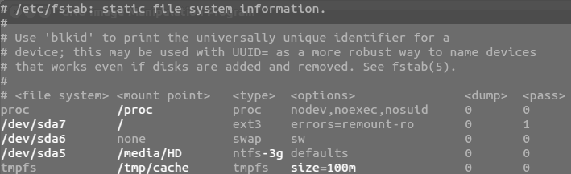
Figura 3.7 – Exemplo de arquivo fstab com sistema de arquivos do tipo TMPFS configurado.
Fonte: Sistema Operacional Ubuntu 11.10.
A última linha do arquivo apresentado na Figura 3.7, descreve a configuração para o uso de um sistema TMPFS com tamanho de 100MB.A identação das linhas do arquivo remete a uma tabela com colunas, onde podemos ver no seu cabeçalho os itens:
- file system (tmpfs): marcação obrigatória (label), pode se definir ou ser definida de forma livre;
- mount point (/tmp/cahce): caminho/diretório do ponto/origem de montagem que o Sistema Operacional deve utilizar para criar o sistema de arquivo;
- type (tmpfs): descreve o tipo de sistema de arquivos a ser montado TMPFS;
- options (size 100m): as opções adicionais, neste caso, avisando que o tamanho deve ser de 100MB;
- dump (0): define se deve ser feito backup do sistema de arquivo correspondente, neste caso 0 significa que não deve ser feito backup;
- pass (0): sequência de checagem do sistema de arquivo quando for iniciado o Sistema Operacional, neste caso, o 0 significa que não deve haver checagem;
Como apresentado, o fstab é um arquivo que pode ser previamente configurado para que o Sistema Operacional utilize-o para montar automaticamente sistemas de arquivos. Porém, é possível realizar esta montagem manualmente através de linha de comando diretamente em um terminal da seguinte forma:
#mount [opções] dispositivo ponto_de_montagem
De forma semelhante ao funcionamento do arquivo fstab, esse comando em linha pode criar um sistema de arquivo de qualquer tipo, desde que os parâmetros sejam utilizados da mesma forma como são utilizados no arquivo fstab, o Sistema Operacional lê as configurações e as aplica no momento de sua montagem. E para desmontar o sistema de arquivos criados, o comando responsável é o umount, que segue o exemplo:
# umount /tmp/cache
O TMPFS assim como todo o recurso que utiliza a memória principal, não possui persistência em alguma memória secundária, no momento em que é desmontado, todos os arquivos armazenados são perdidos sem recuperação.
O capítulo 4, a seguir, apresenta a avaliação das propostas apresentadas neste trabalho, bem como os resultados obtidos nos testes e protótipos desenvolvidos no decorrer do mesmo.

AVALIAÇÃO
Com o objetivo de avaliar as soluções propostas no capítulo 3, este capítulo apresenta os cenários, testes e resultados através do uso algoritmos e configurações no Sistema Operacional, com a finalidade de comprovar a eficácia e a viabilidade de utilizar tais soluções no projeto TinyCorePHP.
Na seção 4.1, é avaliada a garantia de exclusão mútua através do uso de semáforos em segmentos de memória compartilhada. Já a seção 4.2 deste capítulo, avalia o uso de TMPFS comparando-o com o uso de disco no aspecto de desempenho.

Utilização de semáforos para garantia de exclusão mútua
Conforme apresentado anteriormente, na seção 3.1, a exclusão mútua é uma implementação fundamental no uso de recursos compartilhados. Para que o funcionamento do TinyCorePHP seja seguro ao fazer uso desses recursos, foram propostos algoritmos que viabilizam ao TinyCorePHP o controle de segmentos de memória compartilhada e a garantia de exclusão mútua através do uso de semáforos.
Esta seção avalia o algoritmo proposto na Figura 3.6, que garante a exclusão mútua, fazendo com que o programa entre em sua Seção Crítica garantindo que ninguém o acessará ao mesmo tempo.

Ambiente de Avaliação
Para compor o ambiente de avaliação, foram utilizadas as seguintes ferramentas:
- ApacheBench (versão 2.3): parte do projeto Apache 2, utilizado pra realizar testes automatizados de diversas modalidades. Para o ambiente proposto, a ferramenta é utilizada para realizar as requisições de forma automática. Pode-se achar referência para o ApacheBench nas documentações do Apache em: http://httpd.apache.org/docs/2.0/programs/ab.html;
- Bourne-Again Shell (versão 4.2): interpretador de comandos bash, utilizado no ambiente proposto para executar comandos específicos para o a realização da avaliação. Encontra-se referência para o Bourne-Again Shell na documentação do projeto GNU em: http://www.gnu.org/software/bash/;
- Ubuntu 11.10:Sistema Operacional utilizado no computador que hospeda o cenário e mantém o ambiente proposto. Mais detalhes do Ubuntu em: http://www.ubuntu.com/;
- Apache 2 HTTP Server: webserver responsável por aceitar pedidos HTTP no servidor. Referência sobre o Apache 2 HTTP Server em: http://httpd.apache.org/docs/2.0/;
- PHP 5.3.6 (http://php.net): linguagem de programação web escolhida para o projeto;
O algoritmo apresentado na Figura 4.1 é denominado de “teste.php”. É responsável por manipular as funções leitor() e escritor() da Figura 3.6 para os testes a serem realizados.
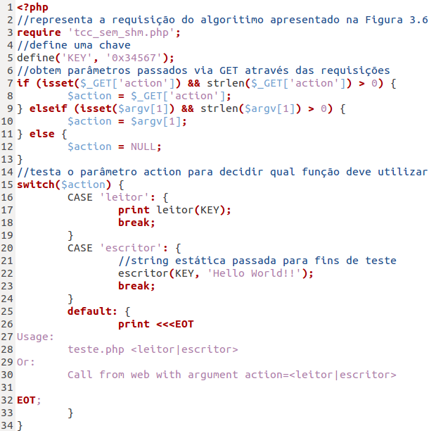
Figura 4.1 – Algoritmo “teste.php” para manipulação de leitor e escritor na requisição.

Cenário de avaliação
O cenário de avaliação foi preparado de forma a simular um caso, onde leitores e escritores tentam acessar a seção crítica do programa ao mesmo tempo. Foram solicitadas vinte requisições para a ação de leitura do segmento de memória compartilhada, agrupadas de forma com que existam no mínimo cinco requisições concorrentes entre si. Ainda, de forma concorrente, foram solicitadas dez requisições de escrita no segmento de memória compartilhada, agrupadas de forma com que existam no mínimo três requisições concorrentes entre si.
A Figura 4.2 apresenta o script Shell utilizado para realizar os comandos de solicitação de leitura e escrita do cenário proposto.
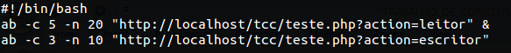
Figura 4.2 – Script Shell utilizado para ser chamado pelo ApacheBench
Neste Shell Script, o comando “ab” é responsável por fazer a chamada para a ferramenta ApacheBanck, e os demais parâmetros são:
- -c: descreve o número de requisições concorrentes a serem realizadas;
- -n: descreve o número de requisições a serem realizadas;
- “url”: descreve o endereço http objeto de teste;
- &: este comando dispara simultaneamente o segundo comando fazendo o primeiro executar em segundo plano;
Na totalidade, são solicitadas trinta requisições, agrupadas de forma a existir oito requisições concorrentes entre si (parâmetro “-c” de ambos os comandos somados), sendo três de escrita e cinco de leitura.
Para fins de comprovação de que nenhum processo paralelo acesse ao mesmo tempo a seção crítica do programa, foi considerado deixar os processos de escrita em espera por dez segundos (função sleep() do php, que atrasa a execução do script Figura 3.6, função escritor linha 74 do fonte) entre a aquisição do acesso ao semáforo e a entrada do programa na sua seção crítica, de forma a evidenciar o bloqueio desta aos demais processos, uma vez que esta espera gera um novo aguardo no semáforo que se evidenciam na execução do programa.

Resultados da avaliação
Com base no cenário de avaliação proposto na seção 4.1.2, é gerado um relatório (Figura 4.3) de registro das execuções de forma sequencial proveniente das seguintes etapas:
- Primeira Etapa: O Shell Script é executado, enviando os comandos ao terminal do Sistema Operacional;
- Segunda Etapa: Os comandos executados evocam a ferramenta de testes automatizados ApacheBenck, passando a ele parâmetros que executam o algoritmo ilustrado pela Figura 4.1. Os parâmetros passados definem as chamadas do escritor e leitor;
- Terceira Etapa: Estes parâmetros evocam as funções de leitura e escrita das funções apresentadas na Figura 3.6. Ao decorrer da execução a função d() encarrega-se de registrar em um arquivo de log, as execuções realizadas de forma automatizada, gravando informações sequências das execuções, a fim de comprovar a exclusão mútua com semáforos. Não é escopo deste trabalho, explicar o funcionamento da função d(), e a mesma pode ser consultada através do Anexo I para fins didáticos;
Com a sequência descrita, obtém-se o relatório ilustrado na Figura 4.3, que consiste em quatro colunas distintas que representam as informações. A primeira delas é o identificador numérico único de processos (PID). A segunda coluna é a medida de tempo (timestamp) com a granularidadede microssegundos. A terceira coluna é a identificação do tipo do processo (leitor ou escritor). A quarta e última coluna é a mensagem que identifica a ação de execução do algorítimo.
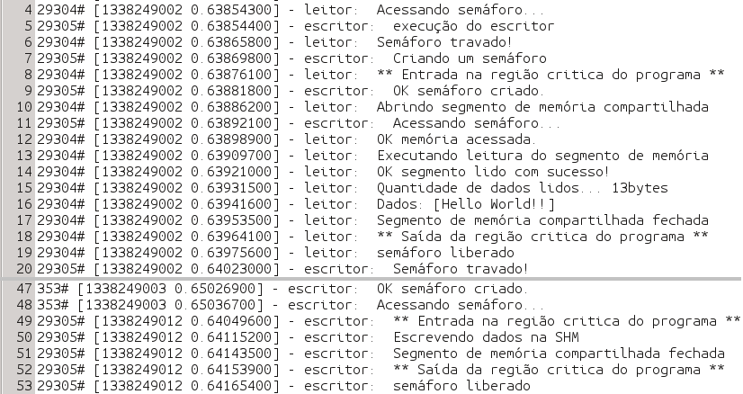
Figura 4.3 – Relatório gerado por meio da função d().
Conforme o relatório ilustrado na Figura 4.3, pode-se observar o funcionamento de exclusão mútua na concorrência entre os processos de identificador 29304 e 29305. Assim, o processo de identificador 29304 obtém o primeiro acesso à seção crítica do programa (linha 6 da Figura 4.3 - função sem_acquire), bloqueando o acesso aos demais processos. Concorrentemente, outros processos tentam o acesso à seção crítica do programa, porém não conseguem obter acesso, e entram em espera (processo escritor 29305, linha 11 da Figura 4.3). Ao completar a sua rotina na seção crítica, o processo de identificador numérico 29304 libera o semáforo (linha 19 da Figura 4.3 - função sem_release) para os demais processos. Em seguida o processo de identificador numérico 29305 obtém acesso à seção crítica do programa, pois estava na espera (linha 20 da Figura 4.3, função sem_acquire), da mesma forma, bloqueando os demais processos. Após finalizar as rotinas dentro da seção crítica do programa, o processo de identificador 29305 libera então o semáforo para outros processos poderem utilizar os recursos da seção crítica do sistema (linha 53 da Figura 4.3, função sem_release).
O anexo I deste trabalho como mencionado anteriormente, apresenta o algoritmo d() que registra em relatório os eventos ocorridos durante os testes realizados. Este relatório está presente no Anexo III deste trabalho para futuras consultas e estudos.

Utilização de TMPFS para melhoria de desempenho na resposta
O TMPFS é um recurso utilizado para a obtenção de desempenho em Sistemas Operacionais baseados em Linux/UNIX-like, que consiste em manter em memória a montagem de um sistema de arquivos de forma que não haja o resgate de arquivos em disco evitando assim, a perda de desempenho.
Neste contexto, esta seção do trabalho objetiva avaliar nos cenários propostos, o ganho de desempenho na utilização de TMPFS para a resposta de requisições.

Ambiente de avaliação
Para compor o ambiente de avaliação, foram utilizadas as seguintes ferramentas, já descritas na seção 4.1.1: ApacheBench, Ubuntu 11.10, Apache 2 HTTP Server, PHP 5.3.6.
O algorítimo já apresentado na Figura 4.1 é denominado de “teste.php”. É responsável por manipular as funções leitor() e escritor() da Figura 3.6 para os testes a serem realizados.

Cenários de avaliação
Para que fosse possível avaliar e comparar resultados obtidos através de cenários que ora fazem uso de TMPFS, ora não, foram elaborados dois cenários de avaliação. O primeiro deles utilizará o TMPFS e o segundo, o armazenamento em disco convencional.
Para que fosse possível avaliar o tempo de resposta da solução proposta, utilizou-se um template de HTML, com tamanho igual a uma média aritmética calculada com base no tamanho da página inicial de portais de Universidades Comunitárias, Estadual e Federal da região metropolitana do estado do Rio Grande Do Sul, conforme apresentado na tabela 4.1. O tamanho considerado para este estudo é proveniente apenas do tamanho dos textos, código em HTML, desprezando-se as imagens e demais componentes.
Tabela 4.1 – Valores em Kbytes de cindo portais de Universidades do estado do Rio grande do Sul, Maio de 2012.
Universidade | Tamaho da página inicial do portal (kbytes)
Universidade A | 13,6
Universidade B | 310
Universidade C | 78,1
Universidade D | 18,3
Universidade E | 25,3
Média aritimética | 89
Para o cenário dos testes, foram criados seis templates em HTML unidos entre si, totalizando os 89 kbytes de média apresentado na Tabela 4.1. Esta fragmentação do template serve para evidenciar a comprovação do ganho de desempenho, pois as chamadas de leitura e escrita (acesso a disco e memória) são maiores pela quantidade de arquivos na mesma solicitação.
Para realizar os testes que avaliam a leitura de arquivos diretamente do disco é necessário eliminar o buffer de cache de disco do Sistema Operacional, uma vez que este recurso irá manter o último arquivo recuperado do disco em memória do próprio disco (buffer de cache de disco).
Então, utiliza-se um comando executado no terminal do Sistema Operacional (Linux/UNIX-like) para a limpeza do buffer de cache de disco, conforme segue:
#echo 3 > /proc/sys/vm/drop_caches
Já previamente citado na seção 3.2, em termos de resultados, no aspecto de desempenho, entre buffer de cache de disco e o TMPFS, são idênticos, e dificilmente haverá diferença nos resultados avaliados, visto que ambos os recursos utilizam a mesma memória principal do Sistema Operacional. Contudo, o buffer de cache de disco é de tamanho limitado (necessita de heurísticas de substituição) e é mantido de forma automatizada pelo Sistema Operacional. Já o TMPFS pode ser mantido pelo usuário, e não precisa de heurísticas de substituição automatizadas.
O protótipo desenvolvido para este trabalho não sofre alterações nas suas rotinas e funcionalidades de um cenário para outro, a fim de avaliar somente o desempenho de resposta com o uso do TMPFS em comparação ao uso do disco somente.

Cenário 1: Resposta com acesso direto ao disco
Este cenário faz uma avaliação do tempo de resposta de forma convencional utilizando acesso a disco quando solicitada uma requisição unitária, lembrando conforme citado na seção 4.2.2, que para ter garantia de que os dados estão realmente sendo resgatados do disco, devemos limpar o buffer de cache de disco. Após a limpeza, o seguinte comando de linha foi executado no terminal do Sistema Operacional (o protótipo desenvolvido para este trabalho está hospedado localmente no diretório raiz padrão do webserver (localhost):
#ab -n 1 http://localhost/
Este comando evoca uma única requisição, conforme o parâmetro –n 1, ao protótipo desenvolvido e retorna como saída o relatório apresentado pela Figura 4.4.
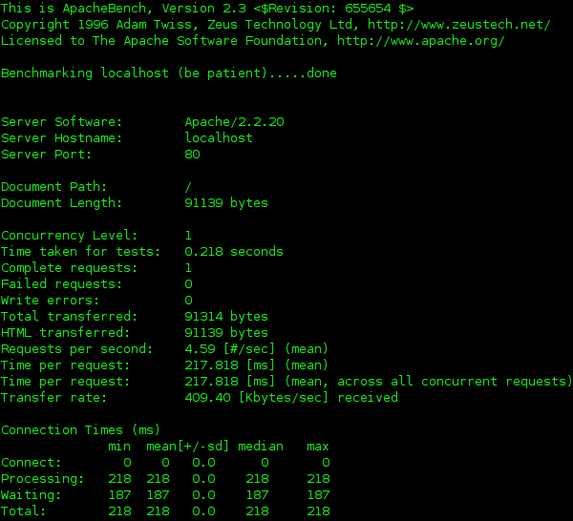
Figura 4.4 – Relatório gerado pelo ApacheBenck a partir do cenário 1 de avaliação.
Como apresentado na Figura 4.4, o resultado de tempo de resposta por requisição (time per request) obtido é de 217,818ms (milissegundo). Partindo desse resultado, é possível compará-lo com o resultado do cenário 2 de avaliação na próxima seção deste capítulo, que retrata a mesma metodologia, contudo, com o uso de TMPFS.

Cenário 2: Resposta com o uso de TMPFS
Este cenário faz uma avaliação do tempo de resposta da mesma forma que é feita na seção 4.2.2.1, porém utiliza o recurso de TMPFS no lugar do disco. Para que isso seja possível, é necessário montar a estrutura de TMPFS para este cenário.
A estrutura será montada a partir do diretório de armazenagem de templates do protótipo desenvolvido, consequentemente transformando-o em TMPFS, considerando que o diretório de templates é “/srv/http/TinyCore/devicedrivers/cache”. Para isso será utilizado o comando:
#mount -t tmpfs tmpfs /srv/http/TinyCore/devicedrivers/cache
Conforme citado na seção 3.2, é possível configurar o arquivo fstab para montar o sistema de arquivos TMPFS de forma automática na inicialização do Sistema Operacional, adicionando a seguinte linha ao arquivo:
tmpfs /srv/http/TinyCore/devicedrivers/cache tmpfs defaults 0 0
Novamente é solicitada uma requisição através do ApacheBenck com o comando no terminal do Sistema Operacional, o qual tem como saída a Figura 4.5:
#ab –n 1 http://localhost/
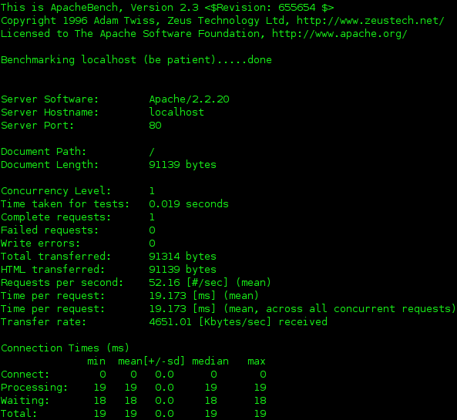
Figura 4.5. - Relatório gerado pelo ApacheBenck apartir do cenário 2 de avaliação.
Como apresentado na Figura 4.5, o resultado de tempo de resposta por requisição (time per request) obtido é de 19,173ms (milissegundos). Com base neste resultado e o obtido no cenário 1 proposto na seção anterior (217,818ms), comprova-se que o ganho de desempenho é de 91,2%.
Para analisar demais resultados a partir dos cenários 1 e 2, a seção 4.2.3 mostra um quadro comparativo a fim de comprovar o real ganho de desempenho em um ambiente com maior quantidade de requisições.

Análise dos resultados
Com base nos resultados obtidos anteriormente, comparando o cenário 1 e o cenário 2, comprova-se que o ganho de desempenho é de 91,2% com o uso de TMPFS contra o uso de disco para os casos em que os arquivos acessados não estejam presentes no buffer de cache de disco.
Para melhor análise estatística, foram avaliados diferentes quantidades de requisições utilizando a mesma metodologia proposta no cenário 1 e no cenário 2 com repetições de 10 vezes cada, a fim de avaliar um ambiente de stress com aumento gradual da quantidade de requisições, com o objetivo de medir o ganho de desempenho com o uso do TMPFS.
As tabelas a seguir expressam os resultados destes testes, com e sem o uso do recurso de TMPFS, de acordo com a quantidade de requisições realizadas através do comando em linha a seguir:
#ab –n X http://localhost/
Todos os testes realizados foram repetidos 10 vezes com a finalidade de obter a média e o desvio padrão. A Tabela 4.2, apresenta os resultados dos testes com 1 requisição, em seguida a Tabela 4.3 apresenta os resultados com 10 requisições, na sequência a tabela 4.4 com os resultados de 100 requisições, Tabela 4.5 com 1.000 requisições e finalmente a Tabela 4.6 com os resultados dos testes para 10.000 requisições.
Tabela 4.2 – Resultados obtidos a partir dos testes de 1 requisição realizada 10 vezes.
Quant. de requisições avaliada | 1
Uso de TMPFS | Não | Sim | % ganho
Número do teste | Milissegundos |  | % ganho
1 | 1010.119 | 63.614 | 94%
2 | 95.894 | 63.604 | 34%
3 | 145.787 | 30.366 | 79%
4 | 95.903 | 31.178 | 67%
5 | 95.923 | 29.8 | 69%
6 | 95.912 | 21.097 | 78%
7 | 95.909 | 23.004 | 76%
8 | 87.604 | 22.973 | 74%
9 | 87.602 | 24.019 | 73%
10 | 87.604 | 23.005 | 74%
Média | 189.8257 | 33.266 | 82%
Desvio padrão | 288.7273274 | 16.38533366

Tabela 4.3 – Resultados obtidos a partir dos testes de 10 requisições realizadas 10 vezes.
Quant. de requisições avaliada | 10
Uso de TMPFS | Não | Sim | % ganho
Número do teste | Milissegundos |  | % ganho
1 | 30.381 | 22.448 | 26%
2 | 28.763 | 23.59 | 18%
3 | 27.917 | 22.684 | 19%
4 | 28.061 | 22.501 | 20%
5 | 27.065 | 21.516 | 21%
6 | 28.085 | 22.016 | 22%
7 | 28.788 | 21.683 | 25%
8 | 28.073 | 21.527 | 23%
9 | 27.933 | 21.504 | 23%
10 | 28.89 | 21.547 | 25%
Média | 28.3956 | 22.1016 | 22%
Desvio padrão | 0.881996372 | 0.695572538

Tabela 4.4 – Resultados obtidos a partir dos testes de 100 requisições realizadas 10 vezes.
Quant. de requisições avaliada | 100
Uso de TMPFS | Não | Sim | % ganho
Número do teste | Milissegundos |  | % ganho
1 | 21.962 | 21.398 | 3%
2 | 21.876 | 21.369 | 2%
3 | 21.921 | 21.366 | 3%
4 | 21.918 | 21.359 | 3%
5 | 21.923 | 21.359 | 3%
6 | 21.839 | 21.389 | 2%
7 | 21.922 | 21.35 | 3%
8 | 21.922 | 21.355 | 3%
9 | 21.93 | 21.352 | 3%
10 | 21.929 | 21.361 | 3%
Média | 21.9142 | 21.3658 | 3%
Desvio padrão | 0.033545326 | 0.015838069

Tabela 4.5 – Resultados obtidos a partir dos testes de 1.000 requisições realizadas 10 vezes.
Quant. de requisições avaliada | 1.000
Uso de TMPFS | Não | Sim | % ganho
Número do teste | Milissegundos |  | % ganho
1 | 21.294 | 21.264 | 0.14%
2 | 21.273 | 21.26 | 0.06%
3 | 21.273 | 21.255 | 0.08%
4 | 21.287 | 21.24 | 0.22%
5 | 21.265 | 21.226 | 0.18%
6 | 21.262 | 21.236 | 0.12%
7 | 21.252 | 21.242 | 0.05%
8 | 21.266 | 21.228 | 0.18%
9 | 21.262 | 21.234 | 0.13%
10 | 21.274 | 21.231 | 0.20%
Média | 21.2708 | 21.2416 | 0.14%
Desvio padrão | 0.012407883 | 0.013549908

Tabela 4.6 – Resultados obtidos a partir dos testes de 10.000 requisições realizadas 10 vezes.
Quant. de requisições avaliada | 10.000
Uso de TMPFS | Não | Sim | % ganho
Número do teste | Milissegundos |  | % ganho
1 | 21.274 | 21.228 | 0.22%
2 | 21.26 | 21.226 | 0.16%
3 | 21.329 | 21.228 | 0.47%
4 | 21.285 | 21.215 | 0.33%
5 | 21.266 | 21.218 | 0.23%
6 | 21.277 | 21.219 | 0.27%
7 | 21.275 | 21.212 | 0.30%
8 | 21.269 | 21.224 | 0.21%
9 | 21.276 | 21.237 | 0.18%
10 | 21.278 | 21.221 | 0.27%
Média | 21.2789 | 21.2228 | 0.26%
Desvio padrão | 0.018917658 | 0.007345445

Com base nos resultados obtidos nas tabelas apresentadas, para melhor visualização do ocorrido, a Figura 4.6 ilustra os resultados em um eixo de número de requisições e tempo de resposta.
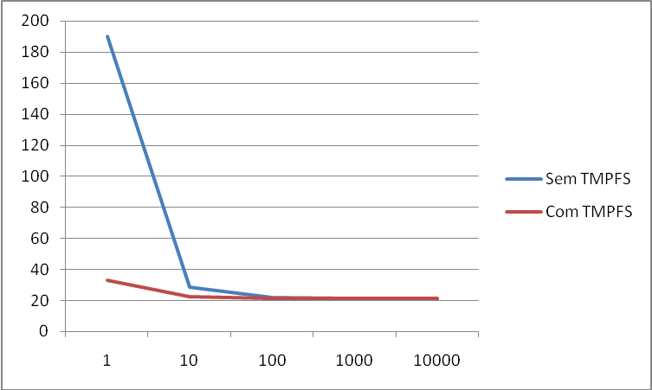
Figura 4.6 – Gráfico gerado a partir dos resultados obtidos.
Constatou-se que na medida em que as requisições são realizadas em maior quantidade, há uma queda no ganho de desempenho, notadamente menor entre cada teste efetuado. Isto ocorre porque na primeira requisição, os arquivos não estão presentes no buffer de cache de disco (inicialmente limpo conforme especificado nos cenários apresentados anteriormente), fazendo com que sejam resgatados do disco, o que faz toda a diferença nos resultados, conforme comprova os realizados nas avaliações do cenário 1 e do cenário 2.
Já na segunda requisição, o buffer de cache de disco já está com os arquivos solicitados armazenados, pois estão sendo estressados pelo teste aplicado. Por esse motivo, quando analisado o gráfico, nota-se que a curva do ganho de desempenho é maior quando os arquivos solicitados são recuperados do disco, pois há uma diferença de 82% de tempo de resposta quando comparado ao resgate destes arquivos no TMPFS. Por outro lado, quando os arquivos solicitados estão em buffer de cache de disco à medida que há aumento de requisições, o ganho de desempenho tende a se aproximar do TMPFS até um ponto que a diferença não seja mais perceptível.
CONCLUSÃO
Conclui-se que a arquitetura de comunicação interna IPC, utilizada no Sistema Operacional GNU Hurd, pode ser reproduzida de forma semelhante para a plataforma web, através do uso das extensões de controle de processos do PHP Shared Memory (proposto na seção 3.1.1) e Semaphores (proposto na seção 3.1.2).
Neste contexto foi comprovado no capítulo 4, que é possível manipular segmentos de memória compartilhada (criar, ler, escrever e apagar) de forma segura, pois há como prover a exclusão mútua destes recursos compartilhados com o uso de Semáforos providos por estas extensões do PHP, evitando os problemas de condições de corrida conforme apresentado no Capítulo 1.
Conclui-se também, neste trabalho, que o uso de TMPFS evita a queda de desempenho, e não um ganho propriamente dito, nos Sistemas Operacionais que utilizam buffer de cache de disco em ambientes estressados, como por exemplo, um servidor web. O buffer de cache de disco e o TMPFS fazem uso da mesma memória principal do computador, mas de maneiras diferentes. Como comprovado no capítulo 4, em um ambiente real, onde há muitas requisições, o Sistema Operacional nativamente faz cache dos dados solicitados através do buffer de cache de disco, mas ele é limitado, necessitando de heurísticas de substituição para a que nele possam circular os arquivos. O uso de TMPFS evita a queda do desempenho do cache de forma geral, pois garante que os arquivos solicitados em uma requisição estejam realmente dispostos em memória para acesso instantâneo, não deixando margem para as heurísticas de substituição remover um arquivo forçando o Sistema Operacional a recuperá-lo novamente do disco. Exatamente neste caso, onde há esta recuperação do disco, é que o TMPFS tem o ganho de desempenho de 82%.
A partir destes resultados no que se refere a trabalhos futuros, os algoritmos de semáforos, manipulação de memória compartilhada e a disposição de templates em TMPFS que foram objeto de estudo deste trabalho, serão incorporados ao TinyCorePHP visando agregar segurança e desempenho no seu sistema de comunicação IPC.
Já que foi comprovada a viabilidade de utilizar segmentos de memória compartilhada, propões-se também como trabalho futuro, o desenvolvimento de uma sistemática de comunicação que utilize este recurso de forma mais aprimorada, tornando possível a divisão lógica de um segmento de memória compartilhada em diversos pequenos segmentos fazendo com que os processos realizem operações de leitura e escrita neles, de forma isolada e independente, com garantia de exclusão mútua individual. O resultado é um segmento de memória compartilhada com diversos acessos simultâneos em pequenas partes mapeadas dentro do próprio segmento.
Referências Bibliográficas
BAR, Moshe. The Linux Signals Handling Model, 2000. Disponível em: <http://www.linuxjournal.com/article/3985>. Acessado em 20 jul 2011.
BOVET, Daniel P.; CESATI, Marco. Understanding the Linux Kernel, 3rd Edition. O'Reilly, Novembro de 2005.cap. 2-4.
DALL´OGLIO, Pablo. Php – Programando Com Orientação a Objetos, 2ª Edição. Novatec, 2009.
DEITEL, Havey M.; DEITEL, Poul J; CHOFFNES, David R. Sistemas Operacionais 3ª Edição. New Jersey, Pearson Prentice Hall, 2005. p. 34 – 511.
DOWNEY, Allen B. The Little Book of Semaphores, Second Edition. Green Tea Press, 2008. p. 1-44.
DIJKASTRA E. W. Cooperating Sequencial Process. Reproduzido por: Programing Languages – ed. F. Genuys, Academic Press, Nova York, 1968.
GNU OPERATING SYSTEM. Mach. Disponível em: <http://www.gnu.org/software/hurd/microkernel/mach.html>. Acesso em 01 mai 2011.
GNU OPERATING SYSTEM. The GNU Operating System. 2011. Disponível em: <http://www.gnu.org/gnu/gnu.html>. Acesso em 18 mai 2011.
GNU OPERATING SYSTEM. Porting the Hurd to another microkernel. 2011. Disponível em: <http://www.gnu.org/software/hurd/history/port_to_another_microkernel.html>. Acesso em 25 mai 2011.
GNU OPERATING SYSTEM. Towards a New Strategy of OS Design, an architectural overview by Thomas Bushnell, BSG. Disponível em: <http://www.gnu.org/software/hurd/hurd-paper.html>. Acesso em: 14 jun. 2011.
HERDER, Jorrit N. Towards a true microkernel operating system: A revision of MINIX that brings quality enhancements and strongly reduces the kernel in size by moving device drivers to user-space. Vrije Universiteit Amsterdam, Fevereiro 23, 2005.
LWN.NET. Linux Device Drivers, Third Edition. Disponível em: <http://lwn.net/Kernel/LDD3/ >. Acesso em: 18 mai. 2011.
MACHADO, Francis B.; MAIA, Luiz P.; Arquitetura de Sistemas Operacionais 3ª Edição. [S.l.]: Editora LTC, 2002. p. 65-80.
MCCALL, Davin. Asynchronous I/O on Linux. Disponível em: <http://davmac.org/davpage/linux/async-io.html>. Acesso em 02 jun 2011.
MELO, Alexandre. Altair; NASCIMENTO, Mauricio G. F. PHP Profissional, 1 ª Edição, São Paulo, Novatec, 2007.
MIGNOT, Gaël Le. The GNU Hurd: Extended Abstract. Disponível em: <http://kilobug.free.fr/hurd/pres-en/abstract/abstract.pdf>. Acesso em: 24 mai. 2011.
MINIX3.ORG. Programming Device Drivers in Minix. Disponível em: <http://wiki.minix3.org/en/DevelopersGuide/DriverProgramming>. Acesso em: 18 mai. 2011.
MINIX 3. Operating System. Disponível em: <http://www.minix3.org/>. Acesso em 20 mai 2011.
OLIVEIRA, Rômulo S.; CARISSIMI, Alexandre S.; TOSCANI, Simão S. Sistemas Operacionais 4ª edição. São Paulo, Bookman, 2010.
ROBBINS, Daniel. Common threads: Advanced filesystem implementor's guide, Part 3. Disponível em: < http://www.ibm.com/developerworks/library/l-fs3/index.html>. Acessado em: 04 de Jan 2012.
ROHLAND, Christoph. TMPFS. Disponível em: <http://www.kernel.org/doc/Documentation/filesystems/tmpfs.txt>. Acessado em: 11 abr 2012.
DALHEIMER, Matthias K.; DAWSON Terry; KAUFMAN Lar; WELSH Matt. Running Linux, 4th Edition. O'Reilly, 2002.
RUSLING, David A. The Linux Kernel. Reino Unido, Wokingham 1999. Disponível em <http://www.tldp.org/LDP/tlk/tlk.html>. Acessado em: 09 out 2011.
SCHWINGE Thomas. Input and Output. Disponível em: <http://www.gnu.org/software/hurd/doc/hurd_5.html>. Acesso em 14 mai 2011.
STEVENS, W. Richard. UNIX Network Programming, Volume 2, Second Edition: Interprocess Communications. Prentice Hall, 1999.p. 147-353.
TANENBAUM, Andrew S.; WOODHULL, Albert S. Sistemas Operacionais - Projeto e Implementação 3ª Edição. São Paulo, Bookman, 2008. p. 23- 58.
THE CAT. The GNU Hurd Interface Manual. Disponível em: <http://web.cecs.pdx.edu/~trent/gnu/hurd/hurdint.html>. Acesso em 20 mai 2011.
ANEXO I: FUNÇÃO D
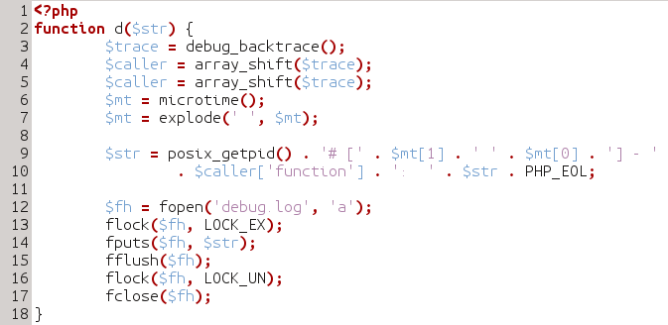
ANEXO II: SCRIPT PARA AUTOMATIZAÇÃO DE TESTES COM TMPFS
#!/bin/bash
BENCHMARK=/usr/bin/ab
HOSTNAME=http://localhost/TinyCore/
PAGER="tee -a"
TRIES="1 10 100 1000 10000"
START=1
STOP=10
LOGFILE=/run/shm/tinycore.log

echo > ${LOGFILE}

echo -en "Testes sem o uso de TMPFS\n" | ${PAGER} ${LOGFILE}
for STEP in ${TRIES}; do
echo -en "Executando o teste de ${STEP} requisições ${STOP} vezes\n" | ${PAGER} ${LOGFILE}
for TRY in $(seq ${START} ${STOP}); do
echo -en "\n\nTeste número ${TRY}\n" | ${PAGER} ${LOGFILE}
sync ; echo 3 > /proc/sys/vm/drop_caches
sleep 3
#printar na tela os comandos
echo "${BENCHMARK} -n ${STEP} ${HOSTNAME} | ${PAGER} ${LOGFILE}"
#executar os comandos
#${BENCHMARK} -n ${STEP} ${HOSTNAME} | ${PAGER} ${LOGFILE}
done
done

mv ${LOGFILE} .
ANEXO III: RELATÓRIO SHM/SEM
29304# [1338249002 0.63814800] - leitor: Execução do leitor
29304# [1338249002 0.63831200] - leitor: Criando um semáforo
29304# [1338249002 0.63843900] - leitor: OK semáforo criado.
29304# [1338249002 0.63854300] - leitor: Acessando semáforo...
29305# [1338249002 0.63854400] - escritor: execução do escritor
29304# [1338249002 0.63865800] - leitor: Semáforo travado!
29305# [1338249002 0.63869800] - escritor: Criando um semáforo
29304# [1338249002 0.63876100] - leitor: ** Entrada na região critica do programa **
29305# [1338249002 0.63881800] - escritor: OK semáforo criado.
29304# [1338249002 0.63886200] - leitor: Abrindo segmento de memória compartilhada
29305# [1338249002 0.63892100] - escritor: Acessando semáforo...
29304# [1338249002 0.63898900] - leitor: OK memória acessada.
29304# [1338249002 0.63909700] - leitor: Executando leitura do segmento de memória
29304# [1338249002 0.63921000] - leitor: OK segmento lido com sucesso!
29304# [1338249002 0.63931500] - leitor: Quantidade de dados lidos... 13bytes
29304# [1338249002 0.63941600] - leitor: Dados: [Hello World!!]
29304# [1338249002 0.63953500] - leitor: Segmento de memória compartilhada fechada
29304# [1338249002 0.63964100] - leitor: ** Saída da região critica do programa **
29304# [1338249002 0.63975600] - leitor: semáforo liberado
29305# [1338249002 0.64023000] - escritor: Semáforo travado!
29212# [1338249002 0.64027400] - escritor: execução do escritor
29212# [1338249002 0.64040000] - escritor: Criando um semáforo
29212# [1338249002 0.64052100] - escritor: OK semáforo criado.
29212# [1338249002 0.64089800] - escritor: Acessando semáforo...
29298# [1338249002 0.64201300] - leitor: Execução do leitor
29298# [1338249002 0.64223000] - leitor: Criando um semáforo
29298# [1338249002 0.64236200] - leitor: OK semáforo criado.
29298# [1338249002 0.64242900] - leitor: Acessando semáforo...
29304# [1338249002 0.64338800] - leitor: Execução do leitor
29304# [1338249002 0.64348200] - leitor: Criando um semáforo
29304# [1338249002 0.64356100] - leitor: OK semáforo criado.
29304# [1338249002 0.64362600] - leitor: Acessando semáforo...
32656# [1338249002 0.64499500] - leitor: Execução do leitor
32656# [1338249002 0.64513900] - leitor: Criando um semáforo
32656# [1338249002 0.64522300] - leitor: OK semáforo criado.
32656# [1338249002 0.64528700] - leitor: Acessando semáforo...
350# [1338249002 0.64661300] - leitor: Execução do leitor
350# [1338249002 0.64673200] - leitor: Criando um semáforo
350# [1338249002 0.64681300] - leitor: OK semáforo criado.
350# [1338249002 0.64692700] - leitor: Acessando semáforo...
352# [1338249003 0.64965400] - leitor: Execução do leitor
352# [1338249003 0.64990100] - leitor: Criando um semáforo
353# [1338249003 0.64985700] - escritor: execução do escritor
352# [1338249003 0.65004000] - leitor: OK semáforo criado.
353# [1338249003 0.65004300] - escritor: Criando um semáforo
352# [1338249003 0.65020600] - leitor: Acessando semáforo...
353# [1338249003 0.65026900] - escritor: OK semáforo criado.
353# [1338249003 0.65036700] - escritor: Acessando semáforo...
29305# [1338249012 0.64049600] - escritor: ** Entrada na região critica do programa **
29305# [1338249012 0.64115200] - escritor: Escrevendo dados na SHM
29305# [1338249012 0.64143500] - escritor: Segmento de memória compartilhada fechada
29305# [1338249012 0.64153900] - escritor: ** Saída da região critica do programa **
29305# [1338249012 0.64165400] - escritor: semáforo liberado
29212# [1338249012 0.64170500] - escritor: Semáforo travado!
361# [1338249012 0.64599700] - escritor: execução do escritor
361# [1338249012 0.64624200] - escritor: Criando um semáforo
361# [1338249012 0.64637600] - escritor: OK semáforo criado.
361# [1338249012 0.64648000] - escritor: Acessando semáforo...
29212# [1338249022 0.64199800] - escritor: ** Entrada na região critica do programa **
29212# [1338249022 0.64268600] - escritor: Escrevendo dados na SHM
29212# [1338249022 0.64300600] - escritor: Segmento de memória compartilhada fechada
29212# [1338249022 0.64311200] - escritor: ** Saída da região critica do programa **
29212# [1338249022 0.64322800] - escritor: semáforo liberado
29298# [1338249022 0.64328000] - leitor: Semáforo travado!
29298# [1338249022 0.64341300] - leitor: ** Entrada na região critica do programa **
29298# [1338249022 0.64352100] - leitor: Abrindo segmento de memória compartilhada
29298# [1338249022 0.64365500] - leitor: OK memória acessada.
29298# [1338249022 0.64376500] - leitor: Executando leitura do segmento de memória
29298# [1338249022 0.64388200] - leitor: OK segmento lido com sucesso!
29298# [1338249022 0.64399200] - leitor: Quantidade de dados lidos... 13bytes
29298# [1338249022 0.64409700] - leitor: Dados: [Hello World!!]
29298# [1338249022 0.64422100] - leitor: Segmento de memória compartilhada fechada
29298# [1338249022 0.64432700] - leitor: ** Saída da região critica do programa **
29298# [1338249022 0.64444500] - leitor: semáforo liberado
29304# [1338249022 0.64448200] - leitor: Semáforo travado!
29304# [1338249022 0.64460900] - leitor: ** Entrada na região critica do programa **
29304# [1338249022 0.64471600] - leitor: Abrindo segmento de memória compartilhada
29304# [1338249022 0.64484900] - leitor: OK memória acessada.
29304# [1338249022 0.64495800] - leitor: Executando leitura do segmento de memória
29304# [1338249022 0.64507100] - leitor: OK segmento lido com sucesso!
29304# [1338249022 0.64517500] - leitor: Quantidade de dados lidos... 13bytes
29304# [1338249022 0.64527500] - leitor: Dados: [Hello World!!]
29304# [1338249022 0.64540100] - leitor: Segmento de memória compartilhada fechada
29304# [1338249022 0.64550500] - leitor: ** Saída da região critica do programa **
29304# [1338249022 0.64561900] - leitor: semáforo liberado
364# [1338249022 0.64892000] - leitor: Execução do leitor
364# [1338249022 0.64907400] - leitor: Criando um semáforo
364# [1338249022 0.64916600] - leitor: OK semáforo criado.
364# [1338249022 0.64923100] - leitor: Acessando semáforo...
32656# [1338249022 0.64934700] - leitor: Semáforo travado!
32656# [1338249022 0.64942800] - leitor: ** Entrada na região critica do programa **
32656# [1338249022 0.64949200] - leitor: Abrindo segmento de memória compartilhada
32656# [1338249022 0.64958800] - leitor: OK memória acessada.
32656# [1338249022 0.64965900] - leitor: Executando leitura do segmento de memória
32656# [1338249022 0.64973400] - leitor: OK segmento lido com sucesso!
32656# [1338249022 0.64979900] - leitor: Quantidade de dados lidos... 13bytes
32656# [1338249022 0.64986400] - leitor: Dados: [Hello World!!]
32656# [1338249022 0.64995300] - leitor: Segmento de memória compartilhada fechada
32656# [1338249022 0.65001800] - leitor: ** Saída da região critica do programa **
32656# [1338249022 0.65012000] - leitor: semáforo liberado
350# [1338249022 0.65015000] - leitor: Semáforo travado!
350# [1338249022 0.65023600] - leitor: ** Entrada na região critica do programa **
350# [1338249022 0.65030300] - leitor: Abrindo segmento de memória compartilhada
350# [1338249022 0.65039200] - leitor: OK memória acessada.
350# [1338249022 0.65046500] - leitor: Executando leitura do segmento de memória
350# [1338249022 0.65053600] - leitor: OK segmento lido com sucesso!
350# [1338249022 0.65060000] - leitor: Quantidade de dados lidos... 13bytes
350# [1338249022 0.65066400] - leitor: Dados: [Hello World!!]
350# [1338249022 0.65074600] - leitor: Segmento de memória compartilhada fechada
350# [1338249022 0.65081300] - leitor: ** Saída da região critica do programa **
350# [1338249022 0.65089400] - leitor: semáforo liberado
352# [1338249022 0.65098200] - leitor: Semáforo travado!
352# [1338249022 0.65106600] - leitor: ** Entrada na região critica do programa **
352# [1338249022 0.65113200] - leitor: Abrindo segmento de memória compartilhada
352# [1338249022 0.65123800] - leitor: OK memória acessada.
352# [1338249022 0.65131000] - leitor: Executando leitura do segmento de memória
352# [1338249022 0.65138100] - leitor: OK segmento lido com sucesso!
352# [1338249022 0.65144700] - leitor: Quantidade de dados lidos... 13bytes
352# [1338249022 0.65151400] - leitor: Dados: [Hello World!!]
365# [1338249022 0.65451200] - leitor: Execução do leitor
365# [1338249022 0.65468400] - leitor: Criando um semáforo
365# [1338249022 0.65477600] - leitor: OK semáforo criado.
365# [1338249022 0.65484300] - leitor: Acessando semáforo...
352# [1338249022 0.65491200] - leitor: Segmento de memória compartilhada fechada
352# [1338249022 0.65501000] - leitor: ** Saída da região critica do programa **
352# [1338249022 0.65508600] - leitor: semáforo liberado
353# [1338249022 0.65511700] - escritor: Semáforo travado!
366# [1338249022 0.66149600] - leitor: Execução do leitor
367# [1338249022 0.66156800] - leitor: Execução do leitor
366# [1338249022 0.66163800] - leitor: Criando um semáforo
367# [1338249022 0.66168000] - leitor: Criando um semáforo
366# [1338249022 0.66172600] - leitor: OK semáforo criado.
367# [1338249022 0.66175900] - leitor: OK semáforo criado.
366# [1338249022 0.66179000] - leitor: Acessando semáforo...
367# [1338249022 0.66182400] - leitor: Acessando semáforo...
368# [1338249022 0.66487000] - leitor: Execução do leitor
368# [1338249022 0.66503000] - leitor: Criando um semáforo
368# [1338249022 0.66512000] - leitor: OK semáforo criado.
368# [1338249022 0.66518400] - leitor: Acessando semáforo...
362# [1338249022 0.65807600] - escritor: execução do escritor
362# [1338249022 0.66558800] - escritor: Criando um semáforo
362# [1338249022 0.66567100] - escritor: OK semáforo criado.
362# [1338249022 0.66573500] - escritor: Acessando semáforo...
353# [1338249032 0.65537900] - escritor: ** Entrada na região critica do programa **
353# [1338249032 0.65611400] - escritor: Escrevendo dados na SHM
353# [1338249032 0.65644900] - escritor: Segmento de memória compartilhada fechada
353# [1338249032 0.65656000] - escritor: ** Saída da região critica do programa **
353# [1338249032 0.65669100] - escritor: semáforo liberado
361# [1338249032 0.65673500] - escritor: Semáforo travado!
369# [1338249032 0.66180900] - escritor: execução do escritor
369# [1338249032 0.66203300] - escritor: Criando um semáforo
369# [1338249032 0.66219400] - escritor: OK semáforo criado.
369# [1338249032 0.66229600] - escritor: Acessando semáforo...
361# [1338249042 0.65702000] - escritor: ** Entrada na região critica do programa **
361# [1338249042 0.65774700] - escritor: Escrevendo dados na SHM
361# [1338249042 0.65804400] - escritor: Segmento de memória compartilhada fechada
361# [1338249042 0.65818200] - escritor: ** Saída da região critica do programa **
361# [1338249042 0.65830300] - escritor: semáforo liberado
364# [1338249042 0.65835600] - leitor: Semáforo travado!
364# [1338249042 0.65848700] - leitor: ** Entrada na região critica do programa **
364# [1338249042 0.65859300] - leitor: Abrindo segmento de memória compartilhada
364# [1338249042 0.65872700] - leitor: OK memória acessada.
364# [1338249042 0.65883700] - leitor: Executando leitura do segmento de memória
364# [1338249042 0.65894800] - leitor: OK segmento lido com sucesso!
364# [1338249042 0.65904900] - leitor: Quantidade de dados lidos... 13bytes
364# [1338249042 0.65915000] - leitor: Dados: [Hello World!!]
364# [1338249042 0.65927800] - leitor: Segmento de memória compartilhada fechada
364# [1338249042 0.65938300] - leitor: ** Saída da região critica do programa **
364# [1338249042 0.65950200] - leitor: semáforo liberado
365# [1338249042 0.66069900] - leitor: Semáforo travado!
365# [1338249042 0.66084400] - leitor: ** Entrada na região critica do programa **
365# [1338249042 0.66094800] - leitor: Abrindo segmento de memória compartilhada
365# [1338249042 0.66108600] - leitor: OK memória acessada.
365# [1338249042 0.66123400] - leitor: Executando leitura do segmento de memória
365# [1338249042 0.66134600] - leitor: OK segmento lido com sucesso!
365# [1338249042 0.66145000] - leitor: Quantidade de dados lidos... 13bytes
365# [1338249042 0.66154900] - leitor: Dados: [Hello World!!]
365# [1338249042 0.66167800] - leitor: Segmento de memória compartilhada fechada
365# [1338249042 0.66178100] - leitor: ** Saída da região critica do programa **
365# [1338249042 0.66189700] - leitor: semáforo liberado
366# [1338249042 0.66193900] - leitor: Semáforo travado!
366# [1338249042 0.66206500] - leitor: ** Entrada na região critica do programa **
366# [1338249042 0.66223100] - leitor: Abrindo segmento de memória compartilhada
366# [1338249042 0.66236400] - leitor: OK memória acessada.
366# [1338249042 0.66243600] - leitor: Executando leitura do segmento de memória
366# [1338249042 0.66250800] - leitor: OK segmento lido com sucesso!
366# [1338249042 0.66257600] - leitor: Quantidade de dados lidos... 13bytes
366# [1338249042 0.66264000] - leitor: Dados: [Hello World!!]
366# [1338249042 0.66272700] - leitor: Segmento de memória compartilhada fechada
366# [1338249042 0.66279100] - leitor: ** Saída da região critica do programa **
366# [1338249042 0.66286300] - leitor: semáforo liberado
29305# [1338249042 0.66457900] - leitor: Execução do leitor
29305# [1338249042 0.66469200] - leitor: Criando um semáforo
29305# [1338249042 0.66478100] - leitor: OK semáforo criado.
29305# [1338249042 0.66485000] - leitor: Acessando semáforo...
370# [1338249042 0.66524700] - escritor: execução do escritor
371# [1338249042 0.66614600] - leitor: Execução do leitor
371# [1338249042 0.66630300] - leitor: Criando um semáforo
371# [1338249042 0.66639100] - leitor: OK semáforo criado.
371# [1338249042 0.66645900] - leitor: Acessando semáforo...
370# [1338249042 0.66537800] - escritor: Criando um semáforo
370# [1338249042 0.66686800] - escritor: OK semáforo criado.
370# [1338249042 0.66693800] - escritor: Acessando semáforo...
367# [1338249042 0.66707300] - leitor: Semáforo travado!
367# [1338249042 0.66715100] - leitor: ** Entrada na região critica do programa **
367# [1338249042 0.66721700] - leitor: Abrindo segmento de memória compartilhada
367# [1338249042 0.66731000] - leitor: OK memória acessada.
367# [1338249042 0.66738300] - leitor: Executando leitura do segmento de memória
367# [1338249042 0.66745600] - leitor: OK segmento lido com sucesso!
367# [1338249042 0.66752200] - leitor: Quantidade de dados lidos... 13bytes
367# [1338249042 0.66758800] - leitor: Dados: [Hello World!!]
367# [1338249042 0.66767800] - leitor: Segmento de memória compartilhada fechada
367# [1338249042 0.66774500] - leitor: ** Saída da região critica do programa **
367# [1338249042 0.66782200] - leitor: semáforo liberado
29304# [1338249042 0.66830600] - leitor: Execução do leitor
29304# [1338249042 0.66838900] - leitor: Criando um semáforo
29304# [1338249042 0.66846400] - leitor: OK semáforo criado.
368# [1338249042 0.66866100] - leitor: Semáforo travado!
368# [1338249042 0.66874300] - leitor: ** Entrada na região critica do programa **
368# [1338249042 0.66880800] - leitor: Abrindo segmento de memória compartilhada
368# [1338249042 0.66889900] - leitor: OK memória acessada.
368# [1338249042 0.66897200] - leitor: Executando leitura do segmento de memória
368# [1338249042 0.66904400] - leitor: OK segmento lido com sucesso!
368# [1338249042 0.66910800] - leitor: Quantidade de dados lidos... 13bytes
368# [1338249042 0.66917200] - leitor: Dados: [Hello World!!]
368# [1338249042 0.66925700] - leitor: Segmento de memória compartilhada fechada
368# [1338249042 0.66932200] - leitor: ** Saída da região critica do programa **
368# [1338249042 0.66939800] - leitor: semáforo liberado
350# [1338249042 0.66955900] - leitor: Execução do leitor
350# [1338249042 0.66964000] - leitor: Criando um semáforo
350# [1338249042 0.66971500] - leitor: OK semáforo criado.
362# [1338249042 0.66978100] - escritor: Semáforo travado!
29304# [1338249042 0.66857500] - leitor: Acessando semáforo...
350# [1338249042 0.66980100] - leitor: Acessando semáforo...
32656# [1338249042 0.67157000] - leitor: Execução do leitor
32656# [1338249042 0.67165800] - leitor: Criando um semáforo
32656# [1338249042 0.67173500] - leitor: OK semáforo criado.
32656# [1338249042 0.67179600] - leitor: Acessando semáforo...
362# [1338249052 0.67001700] - escritor: ** Entrada na região critica do programa **
362# [1338249052 0.67080900] - escritor: Escrevendo dados na SHM
362# [1338249052 0.67110500] - escritor: Segmento de memória compartilhada fechada
362# [1338249052 0.67121600] - escritor: ** Saída da região critica do programa **
362# [1338249052 0.67133800] - escritor: semáforo liberado
369# [1338249052 0.67139100] - escritor: Semáforo travado!
352# [1338249052 0.67403400] - escritor: execução do escritor
352# [1338249052 0.67420800] - escritor: Criando um semáforo
352# [1338249052 0.67433600] - escritor: OK semáforo criado.
352# [1338249052 0.67444000] - escritor: Acessando semáforo...
369# [1338249062 0.67167600] - escritor: ** Entrada na região critica do programa **
369# [1338249062 0.67244000] - escritor: Escrevendo dados na SHM
369# [1338249062 0.67273600] - escritor: Segmento de memória compartilhada fechada
369# [1338249062 0.67284800] - escritor: ** Saída da região critica do programa **
369# [1338249062 0.67297000] - escritor: semáforo liberado
29305# [1338249062 0.67301900] - leitor: Semáforo travado!
29305# [1338249062 0.67315300] - leitor: ** Entrada na região critica do programa **
29305# [1338249062 0.67326100] - leitor: Abrindo segmento de memória compartilhada
29305# [1338249062 0.67339000] - leitor: OK memória acessada.
29305# [1338249062 0.67349700] - leitor: Executando leitura do segmento de memória
29305# [1338249062 0.67361000] - leitor: OK segmento lido com sucesso!
29305# [1338249062 0.67371300] - leitor: Quantidade de dados lidos... 13bytes
29305# [1338249062 0.67381300] - leitor: Dados: [Hello World!!]
29305# [1338249062 0.67394300] - leitor: Segmento de memória compartilhada fechada
29305# [1338249062 0.67405100] - leitor: ** Saída da região critica do programa **
29305# [1338249062 0.67420100] - leitor: semáforo liberado
371# [1338249062 0.67423400] - leitor: Semáforo travado!
371# [1338249062 0.67435900] - leitor: ** Entrada na região critica do programa **
371# [1338249062 0.67446200] - leitor: Abrindo segmento de memória compartilhada
371# [1338249062 0.67486300] - leitor: OK memória acessada.
371# [1338249062 0.67499800] - leitor: Executando leitura do segmento de memória
371# [1338249062 0.67511700] - leitor: OK segmento lido com sucesso!
371# [1338249062 0.67522200] - leitor: Quantidade de dados lidos... 13bytes
371# [1338249062 0.67532400] - leitor: Dados: [Hello World!!]
371# [1338249062 0.67546200] - leitor: Segmento de memória compartilhada fechada
371# [1338249062 0.67556900] - leitor: ** Saída da região critica do programa **
371# [1338249062 0.67568500] - leitor: semáforo liberado
353# [1338249062 0.67616400] - leitor: Execução do leitor
353# [1338249062 0.67629400] - leitor: Criando um semáforo
353# [1338249062 0.67641400] - leitor: OK semáforo criado.
353# [1338249062 0.67651600] - leitor: Acessando semáforo...
370# [1338249062 0.67665800] - escritor: Semáforo travado!
366# [1338249062 0.67838200] - leitor: Execução do leitor
366# [1338249062 0.67852400] - leitor: Criando um semáforo
366# [1338249062 0.67864900] - leitor: OK semáforo criado.
366# [1338249062 0.67875400] - leitor: Acessando semáforo...
361# [1338249062 0.67944000] - escritor: execução do escritor
361# [1338249062 0.67952100] - escritor: Criando um semáforo
361# [1338249062 0.67959500] - escritor: OK semáforo criado.
361# [1338249062 0.67965800] - escritor: Acessando semáforo...
370# [1338249072 0.67695800] - escritor: ** Entrada na região critica do programa **
370# [1338249072 0.67769500] - escritor: Escrevendo dados na SHM
370# [1338249072 0.67805300] - escritor: Segmento de memória compartilhada fechada
370# [1338249072 0.67820800] - escritor: ** Saída da região critica do programa **
370# [1338249072 0.67833200] - escritor: semáforo liberado
29304# [1338249072 0.67837100] - leitor: Semáforo travado!
29304# [1338249072 0.67850500] - leitor: ** Entrada na região critica do programa **
29304# [1338249072 0.67861200] - leitor: Abrindo segmento de memória compartilhada
29304# [1338249072 0.67874100] - leitor: OK memória acessada.
29304# [1338249072 0.67884700] - leitor: Executando leitura do segmento de memória
29304# [1338249072 0.67896100] - leitor: OK segmento lido com sucesso!
29304# [1338249072 0.67906500] - leitor: Quantidade de dados lidos... 13bytes
29304# [1338249072 0.67916800] - leitor: Dados: [Hello World!!]
29304# [1338249072 0.67929200] - leitor: Segmento de memória compartilhada fechada
29304# [1338249072 0.67951100] - leitor: ** Saída da região critica do programa **
29304# [1338249072 0.67986000] - leitor: semáforo liberado
350# [1338249072 0.68031400] - leitor: Semáforo travado!
350# [1338249072 0.68044600] - leitor: ** Entrada na região critica do programa **
350# [1338249072 0.68054800] - leitor: Abrindo segmento de memória compartilhada
350# [1338249072 0.68067800] - leitor: OK memória acessada.
350# [1338249072 0.68078400] - leitor: Executando leitura do segmento de memória
350# [1338249072 0.68089600] - leitor: OK segmento lido com sucesso!
350# [1338249072 0.68099800] - leitor: Quantidade de dados lidos... 13bytes
367# [1338249072 0.68100900] - escritor: execução do escritor
350# [1338249072 0.68110100] - leitor: Dados: [Hello World!!]
367# [1338249072 0.68115100] - escritor: Criando um semáforo
350# [1338249072 0.68122100] - leitor: Segmento de memória compartilhada fechada
367# [1338249072 0.68127200] - escritor: OK semáforo criado.
350# [1338249072 0.68132400] - leitor: ** Saída da região critica do programa **
367# [1338249072 0.68137500] - escritor: Acessando semáforo...
350# [1338249072 0.68144100] - leitor: semáforo liberado
32656# [1338249072 0.68156400] - leitor: Semáforo travado!
32656# [1338249072 0.68168600] - leitor: ** Entrada na região critica do programa **
32656# [1338249072 0.68178900] - leitor: Abrindo segmento de memória compartilhada
32656# [1338249072 0.68192000] - leitor: OK memória acessada.
32656# [1338249072 0.68203000] - leitor: Executando leitura do segmento de memória
32656# [1338249072 0.68217200] - leitor: OK segmento lido com sucesso!
32656# [1338249072 0.68228000] - leitor: Quantidade de dados lidos... 13bytes
32656# [1338249072 0.68238400] - leitor: Dados: [Hello World!!]
32656# [1338249072 0.68250600] - leitor: Segmento de memória compartilhada fechada
32656# [1338249072 0.68262600] - leitor: ** Saída da região critica do programa **
32656# [1338249072 0.68274100] - leitor: semáforo liberado
352# [1338249072 0.68323400] - escritor: Semáforo travado!
365# [1338249072 0.68416100] - leitor: Execução do leitor
365# [1338249072 0.68429600] - leitor: Criando um semáforo
365# [1338249072 0.68441700] - leitor: OK semáforo criado.
365# [1338249072 0.68451800] - leitor: Acessando semáforo...
364# [1338249072 0.68471600] - leitor: Execução do leitor
364# [1338249072 0.68484200] - leitor: Criando um semáforo
364# [1338249072 0.68496400] - leitor: OK semáforo criado.
364# [1338249072 0.68506700] - leitor: Acessando semáforo...
352# [1338249082 0.68351800] - escritor: ** Entrada na região critica do programa **
352# [1338249082 0.68423900] - escritor: Escrevendo dados na SHM
352# [1338249082 0.68456600] - escritor: Segmento de memória compartilhada fechada
352# [1338249082 0.68467200] - escritor: ** Saída da região critica do programa **
352# [1338249082 0.68479000] - escritor: semáforo liberado
353# [1338249082 0.68483400] - leitor: Semáforo travado!
353# [1338249082 0.68496900] - leitor: ** Entrada na região critica do programa **
353# [1338249082 0.68510600] - leitor: Abrindo segmento de memória compartilhada
353# [1338249082 0.68525200] - leitor: OK memória acessada.
353# [1338249082 0.68536700] - leitor: Executando leitura do segmento de memória
353# [1338249082 0.68548400] - leitor: OK segmento lido com sucesso!
353# [1338249082 0.68558900] - leitor: Quantidade de dados lidos... 13bytes
353# [1338249082 0.68569000] - leitor: Dados: [Hello World!!]
353# [1338249082 0.68581800] - leitor: Segmento de memória compartilhada fechada
353# [1338249082 0.68592200] - leitor: ** Saída da região critica do programa **
353# [1338249082 0.68603400] - leitor: semáforo liberado
366# [1338249082 0.68607400] - leitor: Semáforo travado!
366# [1338249082 0.68624900] - leitor: ** Entrada na região critica do programa **
366# [1338249082 0.68635800] - leitor: Abrindo segmento de memória compartilhada
366# [1338249082 0.68649100] - leitor: OK memória acessada.
366# [1338249082 0.68660300] - leitor: Executando leitura do segmento de memória
366# [1338249082 0.68671900] - leitor: OK segmento lido com sucesso!
366# [1338249082 0.68682200] - leitor: Quantidade de dados lidos... 13bytes
366# [1338249082 0.68692400] - leitor: Dados: [Hello World!!]
366# [1338249082 0.68704100] - leitor: Segmento de memória compartilhada fechada
366# [1338249082 0.68714200] - leitor: ** Saída da região critica do programa **
366# [1338249082 0.68725400] - leitor: semáforo liberado
361# [1338249082 0.68729400] - escritor: Semáforo travado!
361# [1338249092 0.68757200] - escritor: ** Entrada na região critica do programa **
361# [1338249092 0.68820900] - escritor: Escrevendo dados na SHM
361# [1338249092 0.68849800] - escritor: Segmento de memória compartilhada fechada
361# [1338249092 0.68860500] - escritor: ** Saída da região critica do programa **
361# [1338249092 0.68872100] - escritor: semáforo liberado
367# [1338249092 0.68876500] - escritor: Semáforo travado!
367# [1338249102 0.68905200] - escritor: ** Entrada na região critica do programa **
367# [1338249102 0.68979800] - escritor: Escrevendo dados na SHM
367# [1338249102 0.69009000] - escritor: Segmento de memória compartilhada fechada
367# [1338249102 0.69022600] - escritor: ** Saída da região critica do programa **
367# [1338249102 0.69034000] - escritor: semáforo liberado
365# [1338249102 0.69039300] - leitor: Semáforo travado!
365# [1338249102 0.69052500] - leitor: ** Entrada na região critica do programa **
365# [1338249102 0.69063300] - leitor: Abrindo segmento de memória compartilhada
365# [1338249102 0.69076700] - leitor: OK memória acessada.
365# [1338249102 0.69087900] - leitor: Executando leitura do segmento de memória
365# [1338249102 0.69099700] - leitor: OK segmento lido com sucesso!
365# [1338249102 0.69110200] - leitor: Quantidade de dados lidos... 13bytes
365# [1338249102 0.69120400] - leitor: Dados: [Hello World!!]
365# [1338249102 0.69132800] - leitor: Segmento de memória compartilhada fechada
365# [1338249102 0.69143200] - leitor: ** Saída da região critica do programa **
365# [1338249102 0.69154900] - leitor: semáforo liberado
364# [1338249102 0.69236500] - leitor: Semáforo travado!
364# [1338249102 0.69252000] - leitor: ** Entrada na região critica do programa **
364# [1338249102 0.69262600] - leitor: Abrindo segmento de memória compartilhada
364# [1338249102 0.69275500] - leitor: OK memória acessada.
364# [1338249102 0.69286200] - leitor: Executando leitura do segmento de memória
364# [1338249102 0.69297200] - leitor: OK segmento lido com sucesso!
364# [1338249102 0.69307600] - leitor: Quantidade de dados lidos... 13bytes
364# [1338249102 0.69317600] - leitor: Dados: [Hello World!!]
364# [1338249102 0.69329300] - leitor: Segmento de memória compartilhada fechada
364# [1338249102 0.69339500] - leitor: ** Saída da região critica do programa **
364# [1338249102 0.69350200] - leitor: semáforo liberado

Framework é uma aplicação especial que disponibiliza um conjunto de ferramentas genéricas que auxiliam o desenvolvimento de sistemas através da disponibilização de serviços, rotinas e funcionalidades (Melo e Nascimento, 2007).
Para maiores informações consultar: http://www.php.net
O CGI é uma tecnologia que permite a criação de páginas dinâmicas, tornando possível um navegador de internet transmitir informações e parâmetros para um programa no lado do servidor (server-side).
Para maiores informações consultar: http://www.php.net/manual/en/book.exec.php
Para maiores informações consultar: http://www.php.net/manual/en/book.sem.php
Para maiores informações consultar: http://www.php.net/manual/en/book.shmop.php
Consultar documentação do Apache 2 HTTP Server em: http://httpd.apache.org/docs/2.0/
Para maiores informações, consultar: http://httpd.apache.org/docs/2.0/mod/worker.html
Para maiores informações, consultar: http://www.minix3.org.
Para maiores informações, consultar “O livro do MINIX” – Sitemas Operacionais Projeto e Implementação, terceira edição - Andrew S. Tanenbaum e Albert S. Woodhull, capítulo 2.5: “Visão geral dos processos no MINIX 3”, página 121.
Consultar documentação do PHP em: http://br.php.net/manual/en/intro.sem.php
Consultar documentação do PHP em: http://br.php.net/manual/en/intro.shmop.php
Consultar documentação do PHP em: http://br.php.net/manual/en/function.shmop-open.php
Consultar documentação do PHP em: http://www.php.net/manual/en/function.shmop-read.php
Consultar documentação do PHP em: http://br.php.net/manual/en/function.shmop-size.php
Consultar documentação do PHP em: http://www.php.net/manual/en/function.shmop-write.php
Heurísticas de substituição são algoritmos utilizados em buffers de tamanho limitado para a sua manutenção, substituindo os dados que não estão sendo acessados, por aqueles que recentemente foram recuperados do disco.
As informações apresentadas possuem de referência à documentação interna do Sistema Operacional acessado através do Ubuntu 11.10 o comando de linha “man fstab”.
Para maiores informações, consultar documentação do php em: http://www.php.net/manual/pt_BR/function.sleep.php

